**TRABAJO PRACTICO INTEGRADOR**



***¡Hello World Team! – Easy Sales Empowerment***

**Universidad Tecnológica Nacional**

**Tecnicatura Universitaria en Programación**

**Metodología de sistemas I**

**Docentes:**

Rita Mabel Perez, Exequiel Santoro & Martin Garay.

**Integrantes:**

Chammé Agustín 108819, Medina Franco 111077, Nieva Alexis 109655,

Vargas Cristian 109797, Sastre Hernán 110047 & Yammal Lucía 110630.

# HISTORIAL DE VERSIONADO

|  |  |  |  |
| --- | --- | --- | --- |
| **Fecha** | **Versión** | **Descripción** | **Autores** |
| 14/09/2020 | 1.0 | Armado del documento. | ¡Hello World Team! |
| 15/09/202 | 1.1 | Relevamiento general de Easy, organigrama y diagrama de flujo | ¡Hello World Team! |
| 17/09/2020 | 1.2 | Relevamiento de plataformas online, diagrama de flujo de ventas y redacción del diagnostico | ¡Hello World Team! |
| 18/09/2020 | 1.3 | Redacción de introducción y diagramas de flujo de gestiones secundarias | ¡Hello World Team! |
| 19/09/2020 | 1.4 | F1, acta del proyecto y Backlog adjuntado al proyecto | ¡Hello World Team! |
| 20/09/2020 | 1.5 | Revisión y corrección normas APA: pie de página, encabezado y caratula | ¡Hello World Team! |
| 29/09/2020 | 2.0 | Renombrado de títulos, pie de página, encabezado y reubicación de información. | ¡Hello World Team! |
| 03/10/2020 | 2.1 | Corrección de formulario: objetivo y requerimientos. | ¡Hello World Team! |
| 07/10/2020 | 2.2 | Tablas HU y tareas y Diagrama de clases. | ¡Hello World Team! |
| 11/10/2020 | 2.3 | Adhesión de análisis de riesgos y factibilidad | ¡Hello World Team! |
| 12/10/2020 | 2.4 | Diagrama de Gantt respecto a la implementación de Scrum | ¡Hello World Team! |
| 20/10/2020 | 2.5 | Conclusión, apéndice y glosario | ¡Hello World Team! |
| 24/10/2020 | 2.6 | Correcciones finales: Riesgos y factibilidad y diagrama de Gantt | ¡Hello World Team! |

INDICE

HISTORIAL DE VERSIONADO ii

1. INTRODUCCION 1

2. ANALISIS DE NEGOCIO: EASY 2

Historia y descripción 2

Misión 2

Visión 2

Valores 3

3. CADENA DE VALOR 3

4. ORGANIGRAMA 3

5. PROCESO DE NEGOCIO: Marketing y Publicidad 4

INSTAGRAM 4

FACEBOOK 7

PINTERES Y YOUTUBE 8

PÁGINA WEB 10

6. PROCESO DE NEGOCIO: Ventas online 11

7. DIAGRAMAS: PROCESOS DE NEGOCIOS POR GESTION 16

Diagrama de flujo: Ventas 16

Diagrama de flujo: Gestión Productos 17

Diagrama de flujo: Gestión Stock 17

Diagrama de flujo: Gestión Pedidos 18

Diagrama de flujo: Gestión Usuario 19

Diagrama de flujo: Gestión Entrega 20

Diagrama de flujo: Gestión Pagos 21

8. DIAGNOSTICO 22

9. FORMULARIO: Objetivos, Límites, Alcance y Requerimientos 23

10. ACTA DE CONSTITUCION DEL PROYECTO 26

11. ROLES DE USUARIO 28

12. PRODUCT BACKLOG 29

Tema y Épicas 29

13. HISTORIAS DE USUARIO 30

HISTORIA DE USUARIO CANÓNICA 31

HISTORIA DE USUARIOS Y TAREAS 31

14. JUSTIFICACION DEL NEGOCIO 37

Estudio de factibilidad 37

Factibilidad Operativa 37

Factibilidad Técnica 38

Factibilidad Económica 43

Conclusión del estudio de factibilidad: 48

Evaluación de riesgo 49

Diagrama de clases 53

15. ESTIMACION Y PLANIFICACION DE PROYECTO 54

Utilización de la metodología Scrum 54

Gestión de ceremonias y artefactos con Scrum 56

CEREMONIAS 58

16. CONCLUSION 61

17. APENDICE 62

Marco teórico utilización de Scrum y organización del equipo 62

Transparencia: 62

Inspección: 63

Adaptación: 63

Roles: 63

Scrum master 65

18. GLOSARIO 66

# 1. INTRODUCCION

¡Hello World Team! Somos un equipo de programadores y diseñadores encargados de analizar los procesos de negocio de nuestros clientes, con la finalidad de proponer y construir un sistema que cubra sus requerimientos y necesidades.

En las siguientes páginas desarrollaremos la etapa inicial describiendo los procesos empleados en nuestro actual proyecto Easy Sales Empowerment. Los cuales abordan aspectos generales de Easy, nuestro cliente; tales como su descripción de negocio, reglas y sectores que lo componen, hasta lograr adentrarnos a aspectos más específicos respecto a la gestión de ventas online. El objetivo de este proceso apunta a conocer en profundidad las fortalezas y debilidades de la gestión de ventas online desde su plataforma web, y posteriormente ofrecer un nuevo sistema que cumpla con las nuevas especificaciones. Por otro lado, este proceso estará dispuesto de manera tal que explicite la organización empleada como lo determina la metodología Scrum, buscando mostrar los procesos realizados, roles y trabajo en equipo. La distribución de los roles de ¡Hello World Team! se encontraran descriptos en la siguiente tabla.

|  |  |
| --- | --- |
| **Roles** | **Integrantes** |
| Scrum Master | Medina Franco |
| Product Owner | Rita Mabel Perez |
| Gestor de Proyecto | Vargas Cristian |
| Programador | Nieva Alexis |
| Programador | Chammé Agustin |
| Diseñadora | Yammal Lucia |
| Tester | Sastre Hernan |

*Tabla 1: Roles de los integrantes del equipo.*

# 2. ANALISIS DE NEGOCIO: EASY

### Historia y descripción

Easy, la empresa creada por capitales germano-chilenos, fue fundada en el año 1993 en la Argentina, y en 1994 en Chile, Easy ha sido pionera desarrollando un nuevo mercado y satisfaciendo las necesidades de sus clientes en forma completa.

Easy y sus vendedores ofrecen asesoramiento sobre los productos, su utilización y aplicación en sus diferentes ámbitos, para un público que comprende tanto a particulares como a profesionales y a técnicos de la construcción y de la decoración.

Sus góndolas, especialmente diseñadas, exhiben productos de una gran variedad de rubros, como Construcción, Maderas, Alfombras, Papeles, Decoración, Electricidad e Iluminación, Baños y Cocina, Cerámicos, Papel Mural, Muebles, Seguridad y Telefonía, Electrodomésticos, Camping y Jardín, Ferretería, Pinturas, Accesorios, Organizadores y Aberturas, entre otros, que el público puede apreciar en los amplios y cómodos locales.

### Misión

Comercializar productos y soluciones para la construcción y mejoramiento del hogar, superando las expectativas de nuestros clientes, de nuestros empleados, generando rentabilidad a los accionistas y agregando valor a la marca Cencosud.

### Visión

Llegar a ser un operador de clase mundial. Ser vanguardistas, innovadores y apasionados. Lograr un equipo humano de excelencia. Tener la mejor oferta de productos y soluciones. Hacer todo fácil, fluido para nuestros clientes, colaboradores y proveedores.

### Valores

Humildad, alegría, espíritu de servicio, auto exigencia, consistencia y credibilidad.

## 3. CADENA DE VALOR

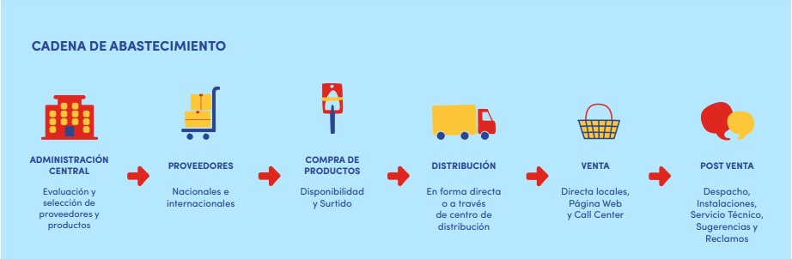

## 4. ORGANIGRAMA

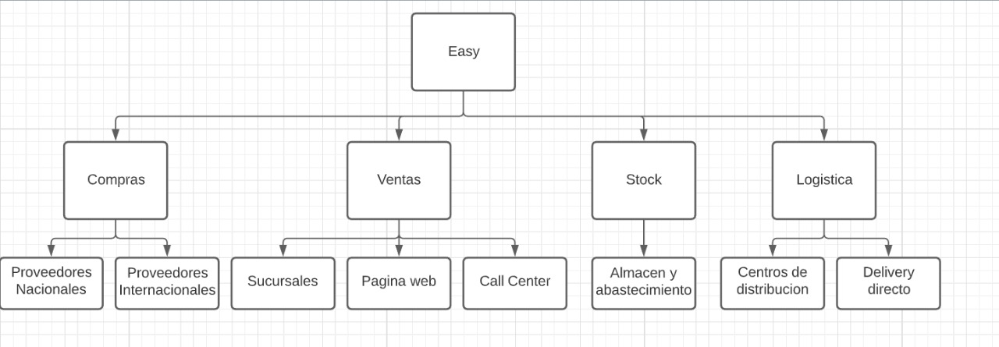

*Figura 1: Organigrama general de las gestiones de Easy.*

# 5. PROCESO DE NEGOCIO: Marketing y Publicidad

Easy posee múltiples plataformas que utiliza para publicitar sus productos y promociones, interactuar con los clientes y brindar consejos respecto a la construcción de viviendas y decoración de interiores. Por otro lado, la gestión de ventas online, puede realizarse únicamente desde su página web, razón por la cual, su estrategia de negocio apunta a captar usuarios utilizando sus demás plataformas.

### INSTAGRAM

Easy cuenta con diversas cuentas oficiales que corresponden a su respectiva zona geográfica.

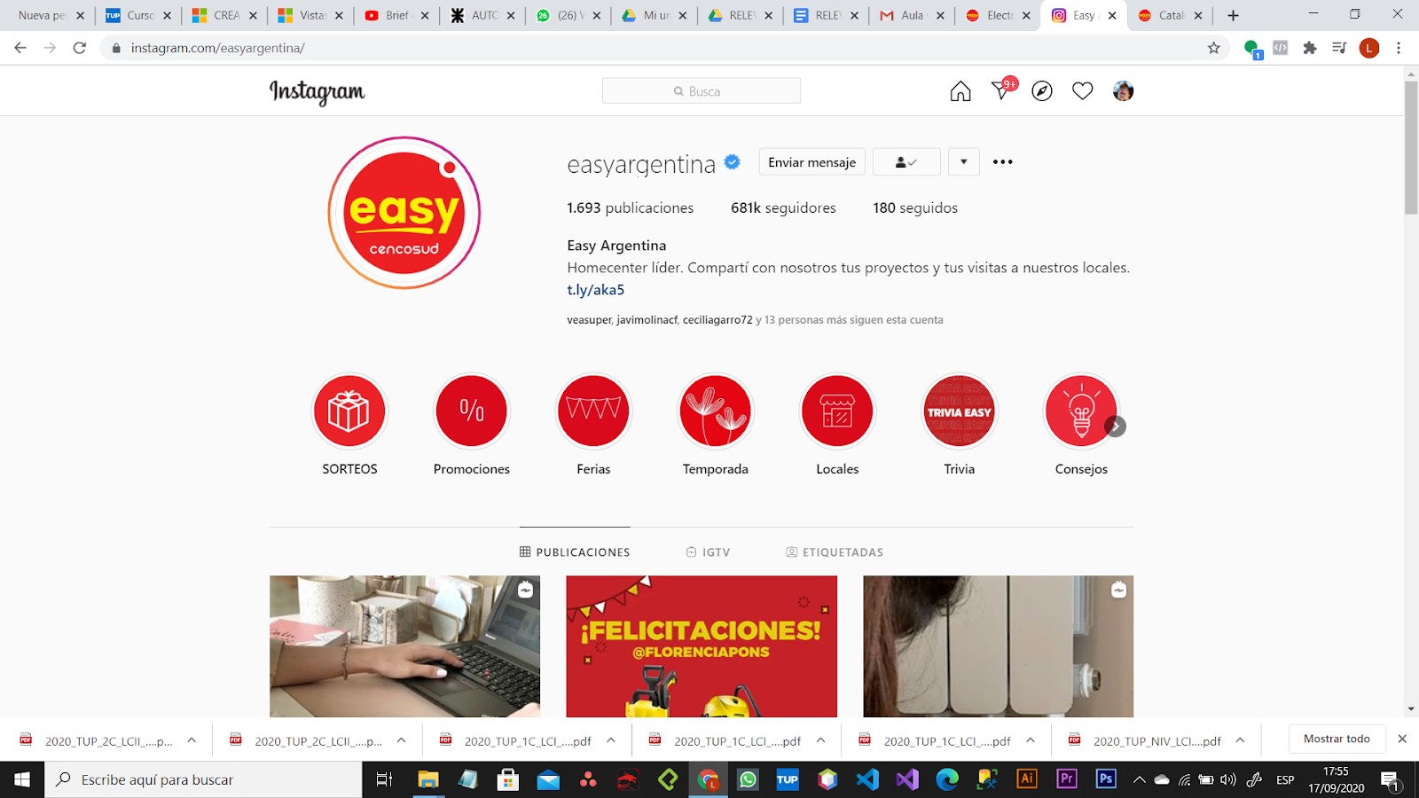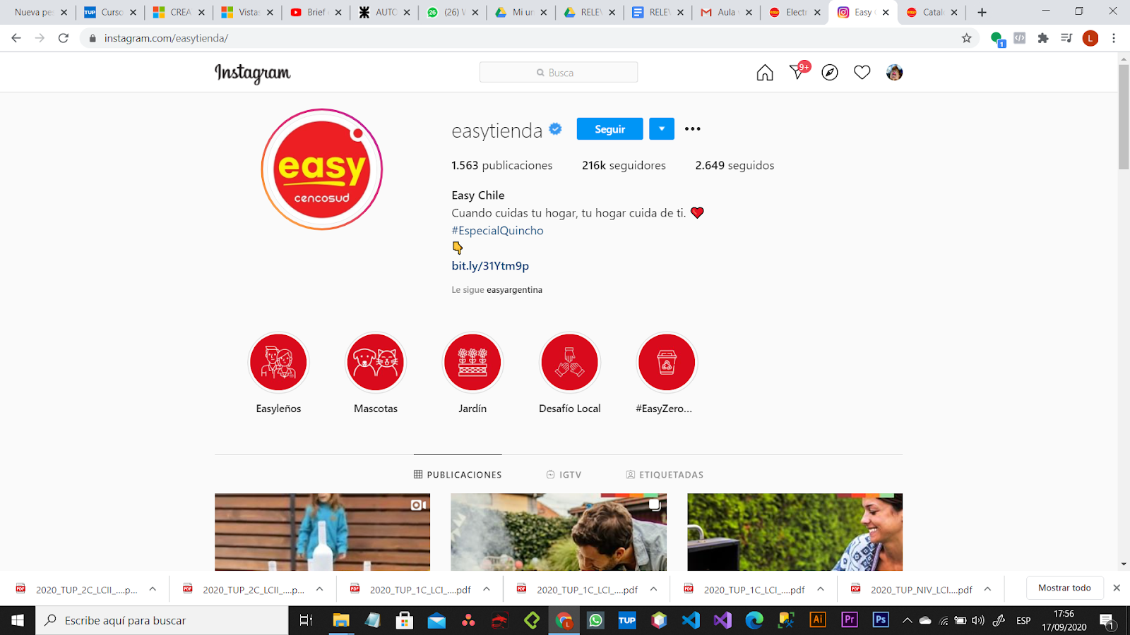

*Nota. Perfiles de Easy Argentina e Easy Chile, capturas de pantalla, 2020. (http://www.instagram.com/easyargentina - https://www.instagram.com/easytienda).*

En cuanto al contenido de sus publicaciones podemos descatar que, ademas de publicidades explicitas, Easy realiza videos que explican determinados procesos dentro del rubro de la construccion, que apuntan a informar y publicitar los poductos utilizados para la realizacion de los mismos. Para ello, Easy adjunta el hipervinculo del detalle del producto correspondiente a la pagina web.

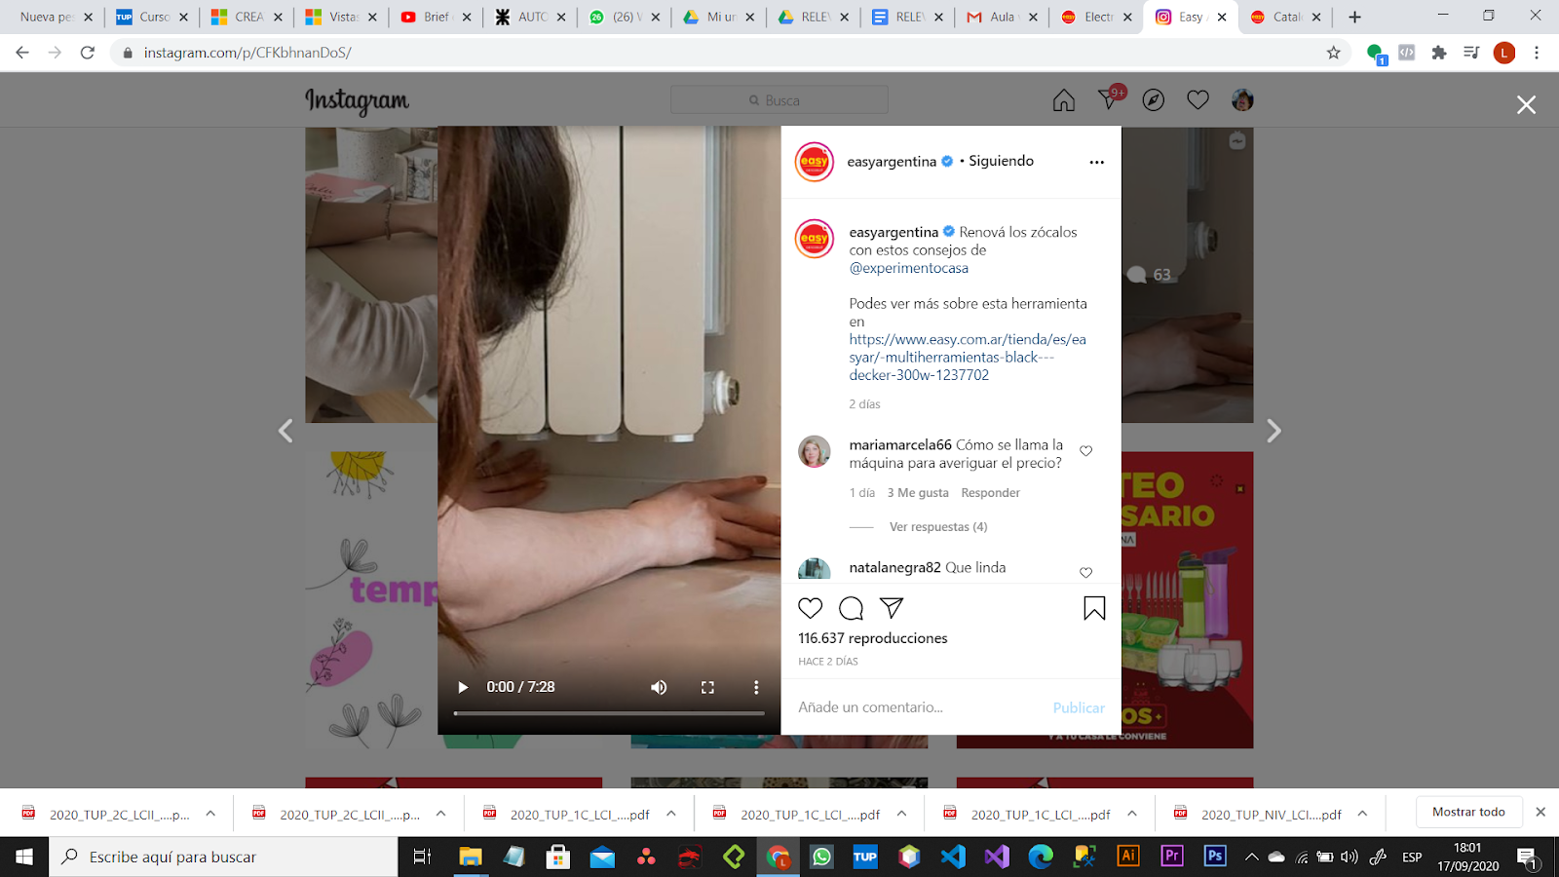

*Nota. Renovacion de socalos, captura de pantalla, 2020. (https://www.instagram.com/p/CFKbhnanDoS/).*

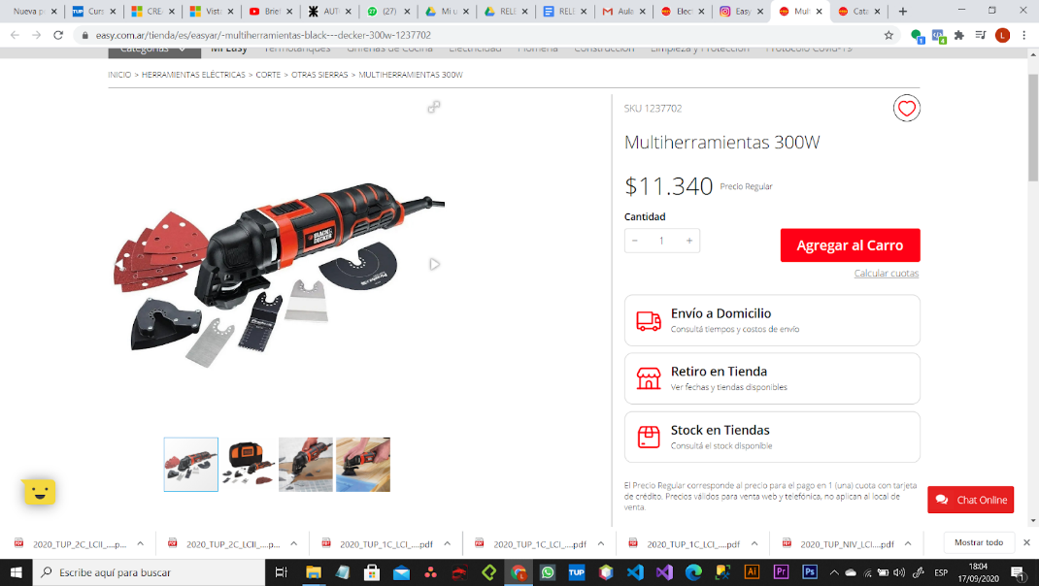

*Nota. Multiherramientas 300w, captura de pantalla, 2020. (*https://www.easy.com.ar/tienda/es/easyar/-multiherramientas-black---decker-300w-1237702)

Finalmente podemos observar que la interaccion con el usuario, tanto en sus publicaciones como en la ventana de chat, resulta ser acotada. Si bien se puede apreciar la respuesta de un representante a las consultas de los usuarios, este los invita a ingresar a la pagina web para obtener mayor informacion.

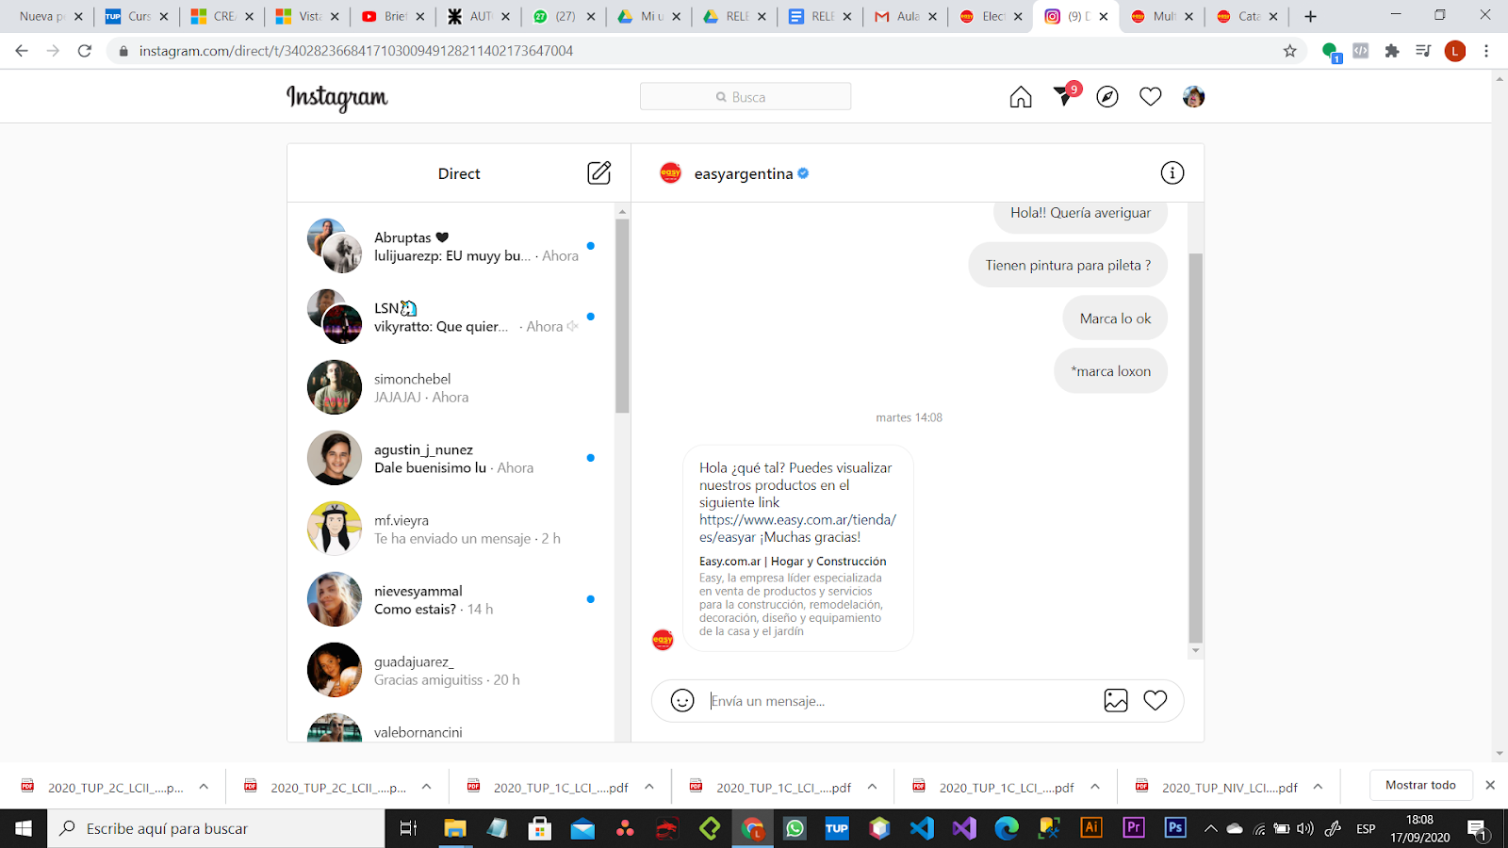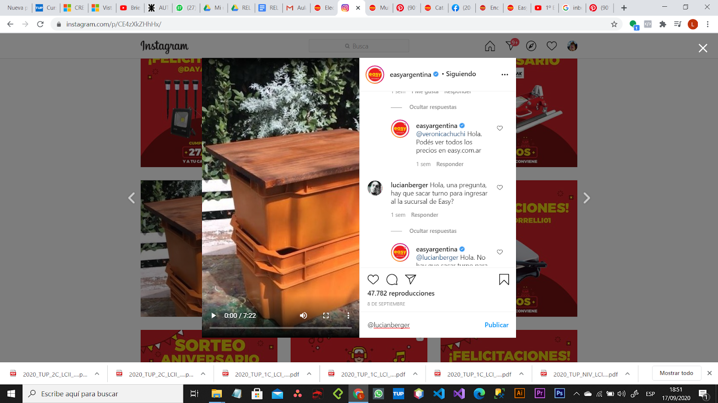

*Nota. Interaccion con el usuario, captura de pantalla, 2020. (*https://www.instagram.com/p/CE4zXkZHhHx/)

### FACEBOOK

Easy posee un perfil oficial en la plataforma de Facebook, la cual emplea una estrategia similar a la antes mencionada. Si bien las publicaciones brindan la opción de compra, con la herramienta Pixel de Facebook, este deriva la acción a la página oficial de Easy.

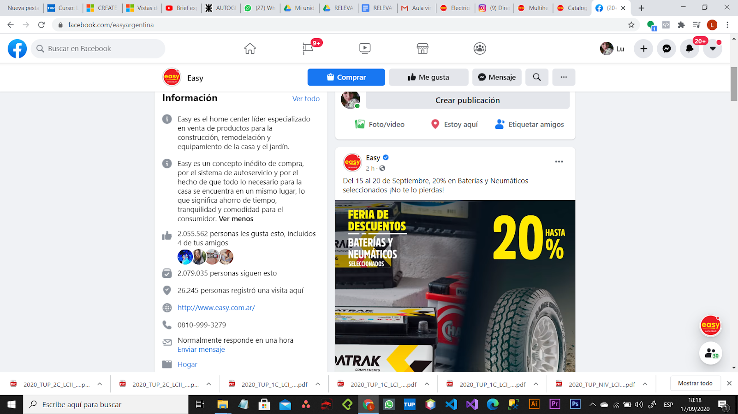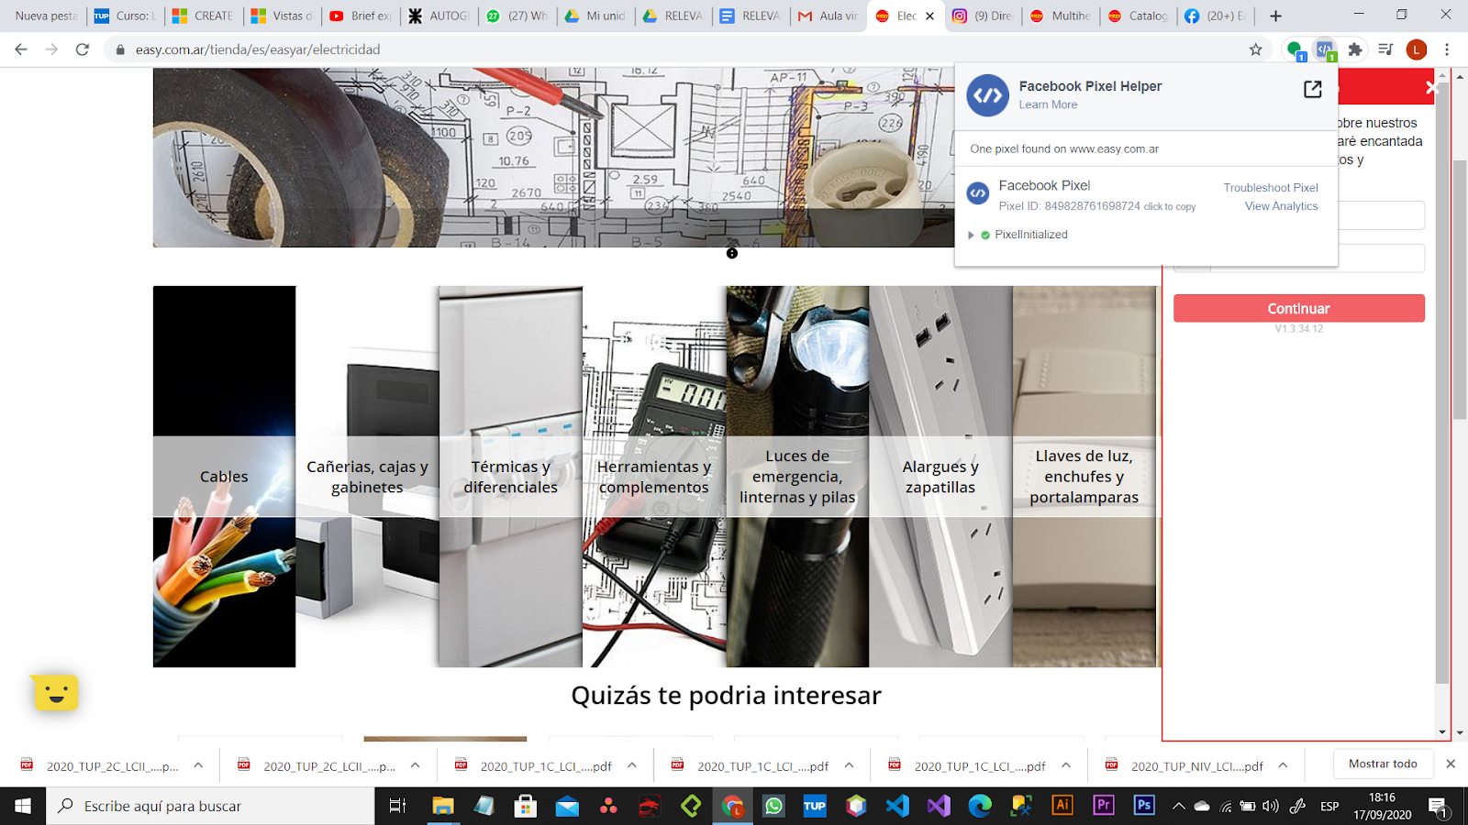

*Nota. Perfil de Easy en Facebook, captura de pantalla, 2020. (*https://www.facebook.com/easyargentina)

Por otro lado, la comunicación con el usuario resulta ser más interactiva. Ya que, si bien la primer respuesta es realizada por el sistema automático, posteriormente se comunica un represéntate con la información solicitada y que, indistintamente a la información brindada, ofrece al usuario el link de la página web de Easy para obtener detalles específicos. Por último, previo a finalizar la comunicación, se invita al usuario a responder una breve encuesta respecto a la atención recibida.

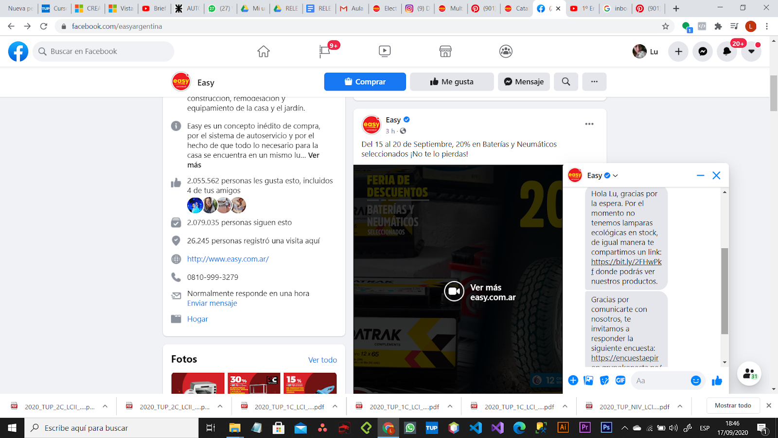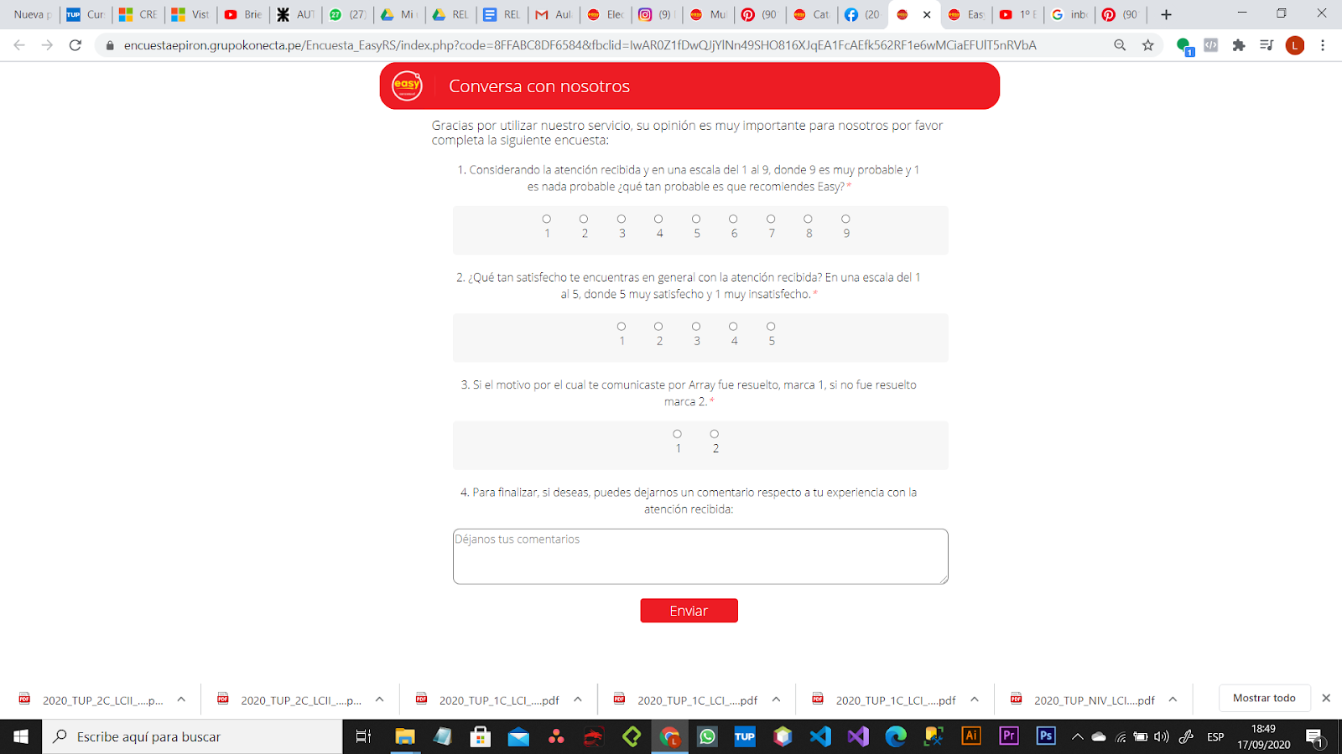

*Nota. Chat en Facebook, captura de pantalla, 2020.*

*(*https://www.facebook.com/easyargentina)

### PINTERES Y YOUTUBE

En dichas plataformas se puede apreciar que el contenido apunta a consumidores específicos de las áreas de construcción, como en el caso de Youtube, y decoración de interiores en Pinteres. En estos perfiles, Easy utiliza Inbound Marketing como estrategia para captar clientes, ya que su contenido brinda contenidos como cursos, capacitaciones y consejos con intenciones de fomentar su marca y capturar posibles clientes y fidelizar los clientes que ya poseen.

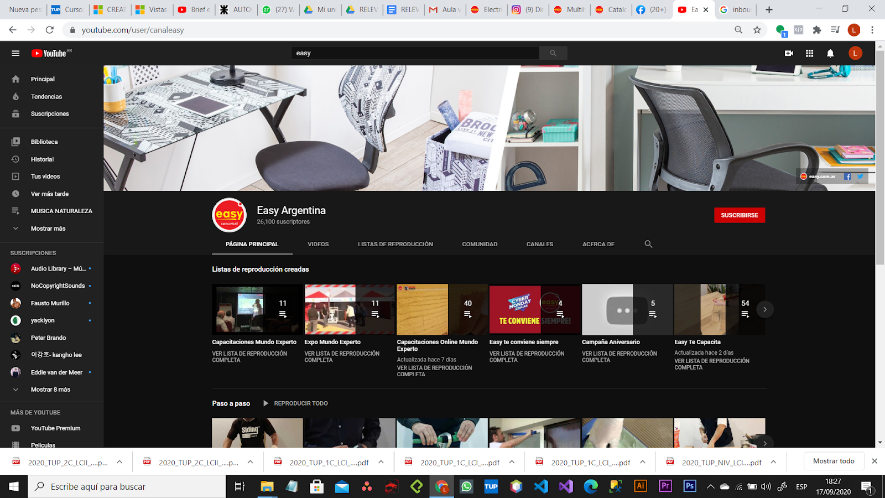

*Nota. Perfil de Easy en Youtube, captura de pantalla, 2020. (*https://www.youtube.com/user/canaleasy)

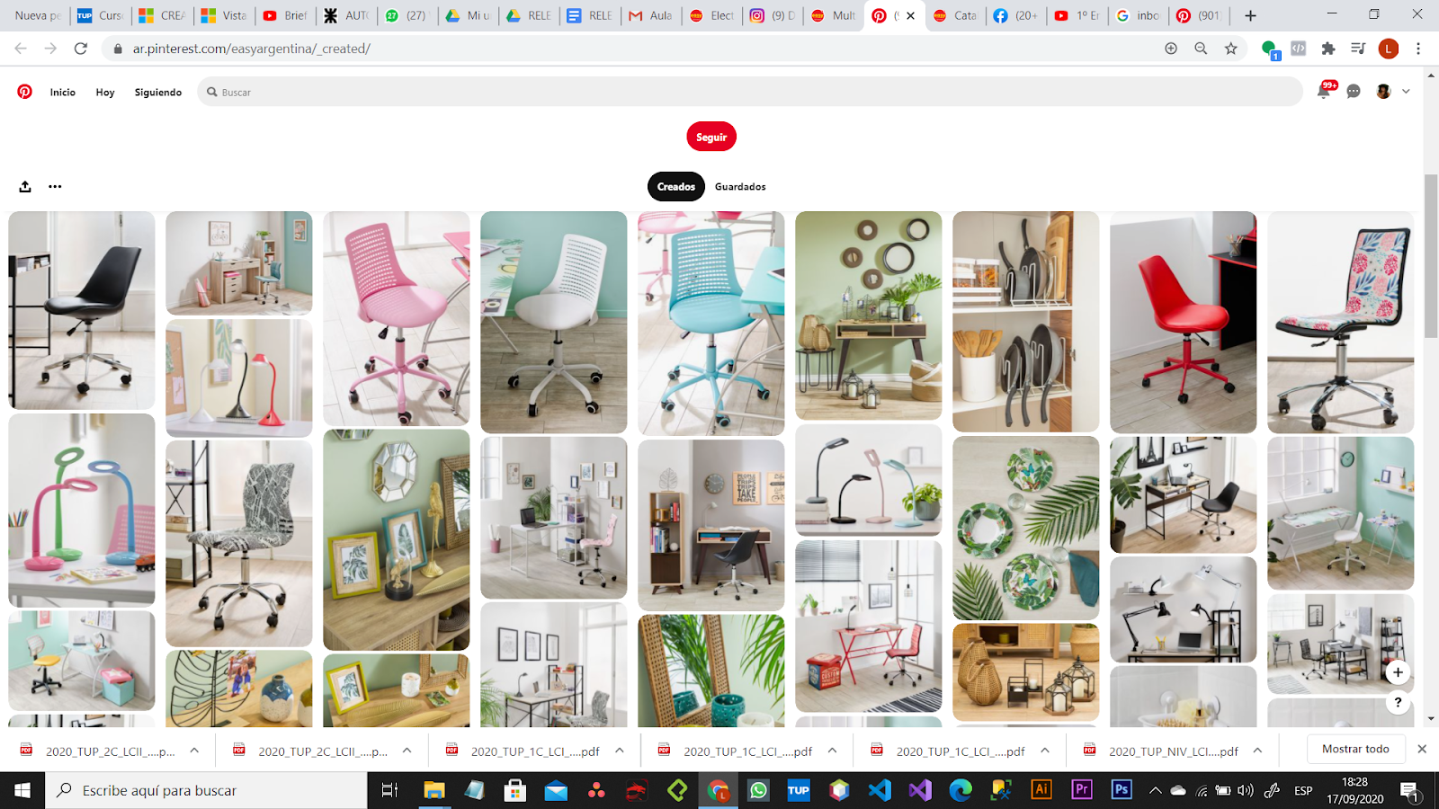

*Nota. Perfil de Easy en Pinteres, captura de pantalla, 2020.. (*https://ar.pinterest.com/easyargentina/_created/)

### PÁGINA WEB

Easy posee su página principal, la cual incluye toda la información referente a la empresa, sus productos, descuentos, locales y ubicación entre otros recursos; Así mismo, brinda la posibilidad de introducir un email para recepcionar las ofertas y promociones vigentes en la casilla de correo, y por otro, ofrece la gestión de compras online de múltiples productos.

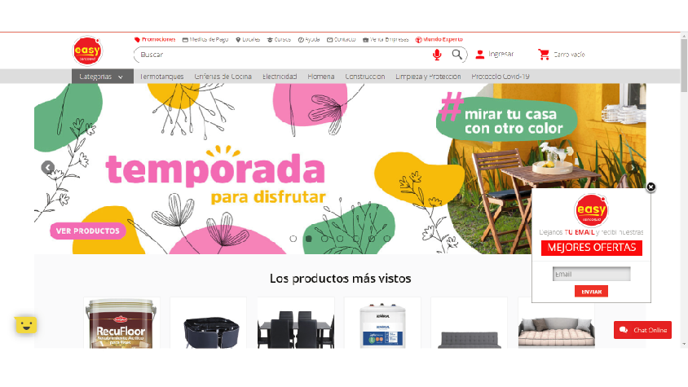

*Nota. Pagina web Easy, captura de pantalla, 2020.*

*(https://www.easy.com.ar/)*

Otro de los servicios que brinda Easy dentro de su página web, es la posibilidad de acceder a un chat online con un asesor. Esta opción se encuentra disponible de 07:00hs a 19:00hs de lunes a domingos; Y tal como muestra la imagen anterior, su acceso se encuentra en el margen derecho inferior y permanece visible en la navegabilidad del usuario en la plataforma.

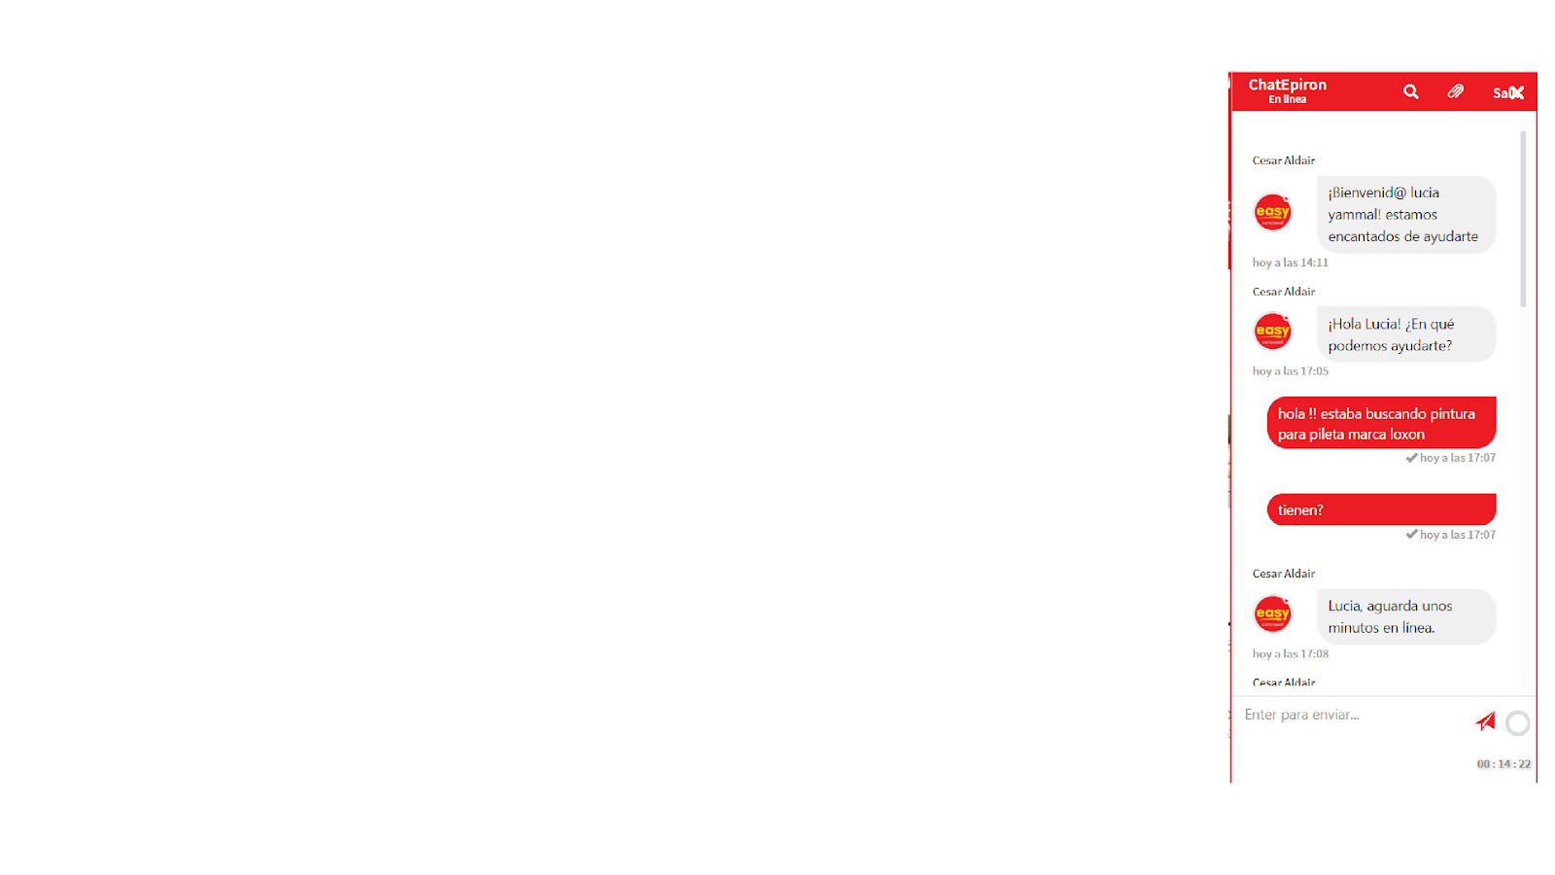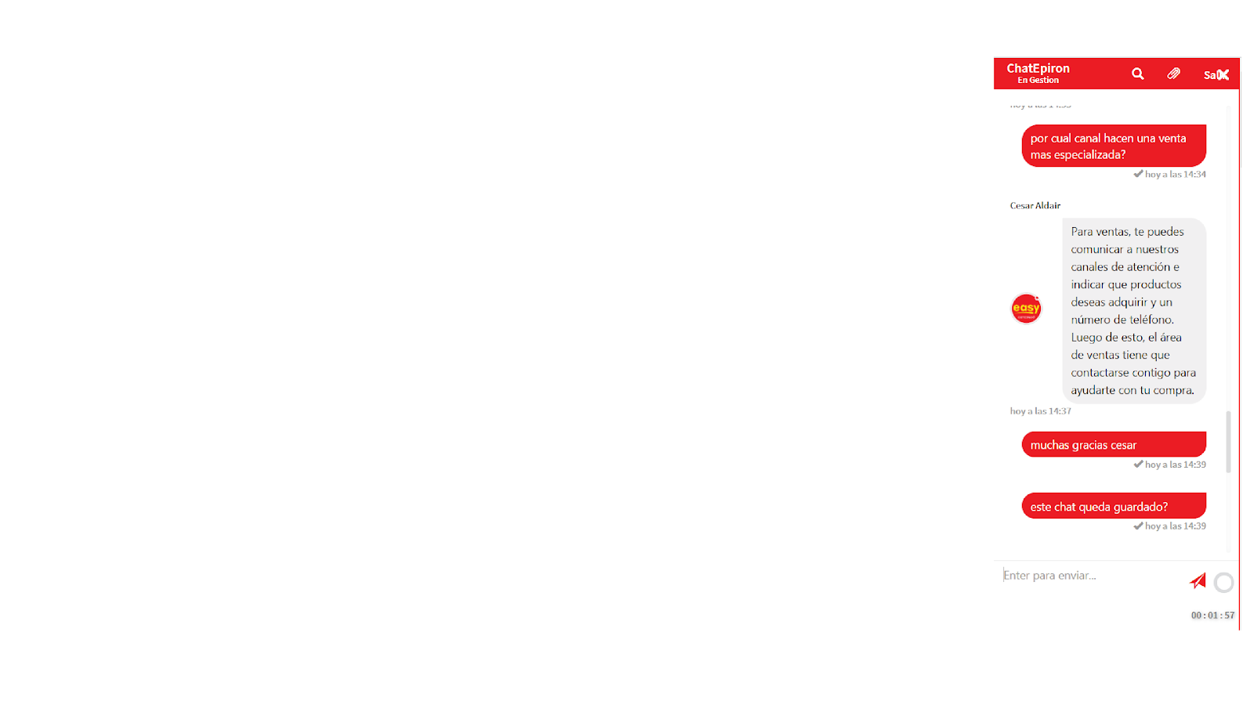

*Nota. Chat pagina web Easy, captura de pantalla, 2020.*

# 6. PROCESO DE NEGOCIO: Ventas online

Para efectuar la venta de un producto de manera online, la página web ofrece el siguiente recorrido.

1. Posee un buscador de productos con accesibilidad al teclado y reconocimiento de voz. Por otro lado, brinda una alternativa de búsqueda a través de un filtrado por categorías.

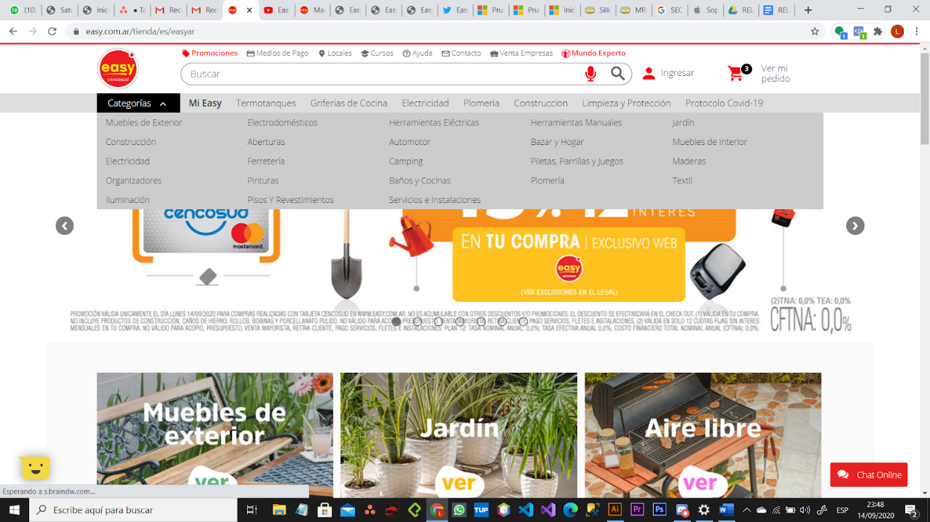

*Nota. Pagina web Easy, captura de pantalla, 2020.*

1. Posterior a la selección de una categoría. La plataforma ofrecerá una subcategoría para lograr una mayor precisión en el filtrado del producto.

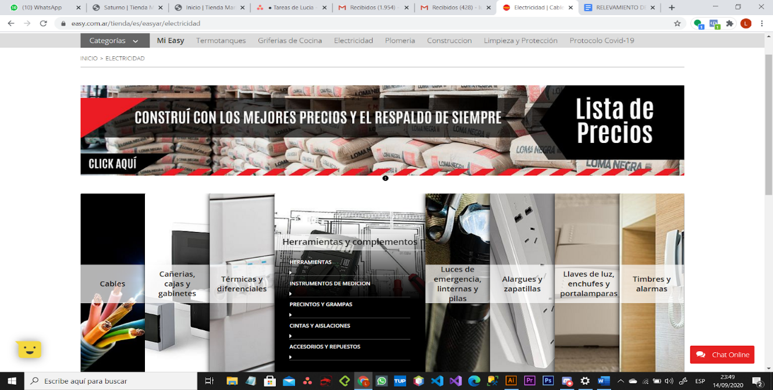

*Nota. Pagina web Easy, captura de pantalla, 2020.*

1. Una vez seleccionada la subcategoría. Se podrá visualizar la lista de productos con un margen de filtrado que especifica la preferencia del tipo de orden, color y marca.

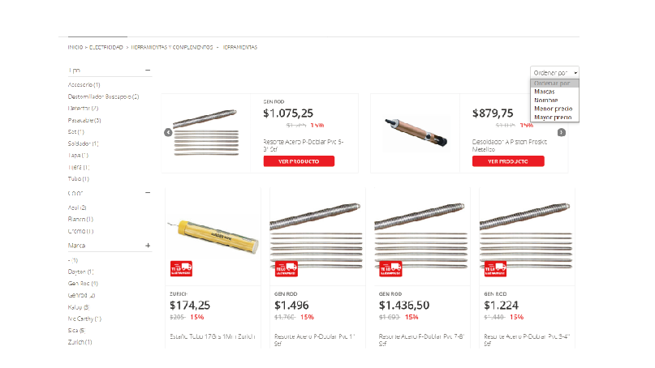

*Nota. Pagina web Easy, captura de pantalla, 2020.*

1. Cada producto contiene detalles específicos como su nombre, precio y descripción. Además cuenta con la posibilidad de obtener información respecto al cálculo de cuotas, modalidad de entrega y stock disponible. Por otro lado, si se quisiera realizar la compra del producto, cuenta con la opción ‘Agregar al carro’ para continuar navegando en la plataforma y tener la posibilidad de seleccionar más productos.

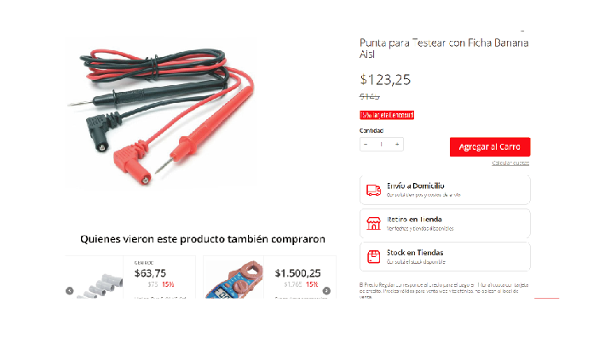

*Nota. Pagina web Easy, captura de pantalla, 2020.*

1. Una vez realizada la selección de productos. Easy permite visualizar las etapas para efectuar la compra. La sección MI PEDIDO muestra los productos detallando su pecio, cantidad y subtotal. De esta manera nos brinda un resumen que será modificado en línea si decide eliminarse algún producto o ingresar un cupón de descuento.

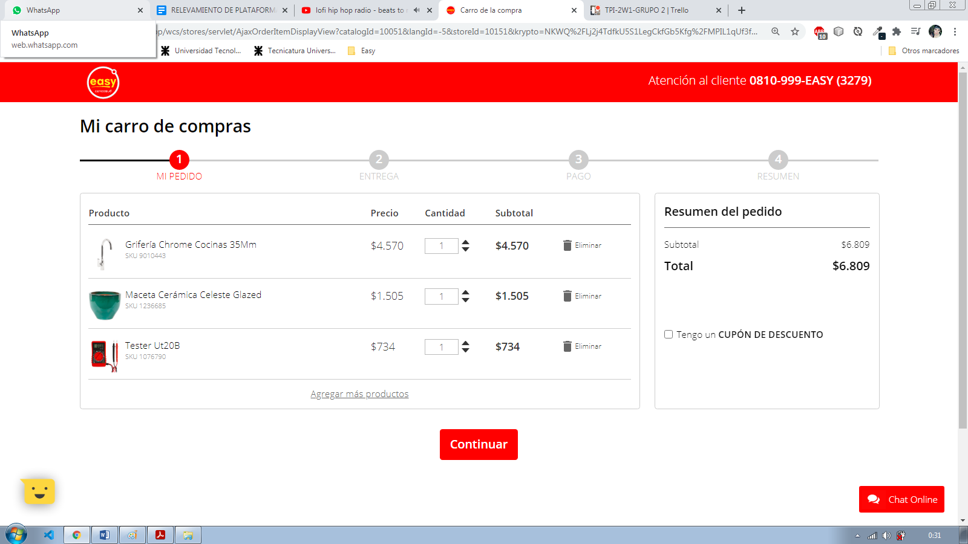

*Nota. Pagina web Easy, captura de pantalla, 2020.*

1. La etapa de ENTREGA, ofrece al usuario la posibilidad de seleccionar los métodos de recepción del producto, las cuales son ‘Envió a Domicilio’ o ‘Retito en Tienda’. En caso de seleccionar ‘Envió a Domicilio’, el sistema tomara la información del domicilio adjunta en el perfil del usuario y en el resumen se computara el costo de envió. Por otro lado, al seleccionar ‘Retiro en Tienda’ el sistema solicitara la cuidad o barrio y ofrecerá una lista de los locales más cercanos.

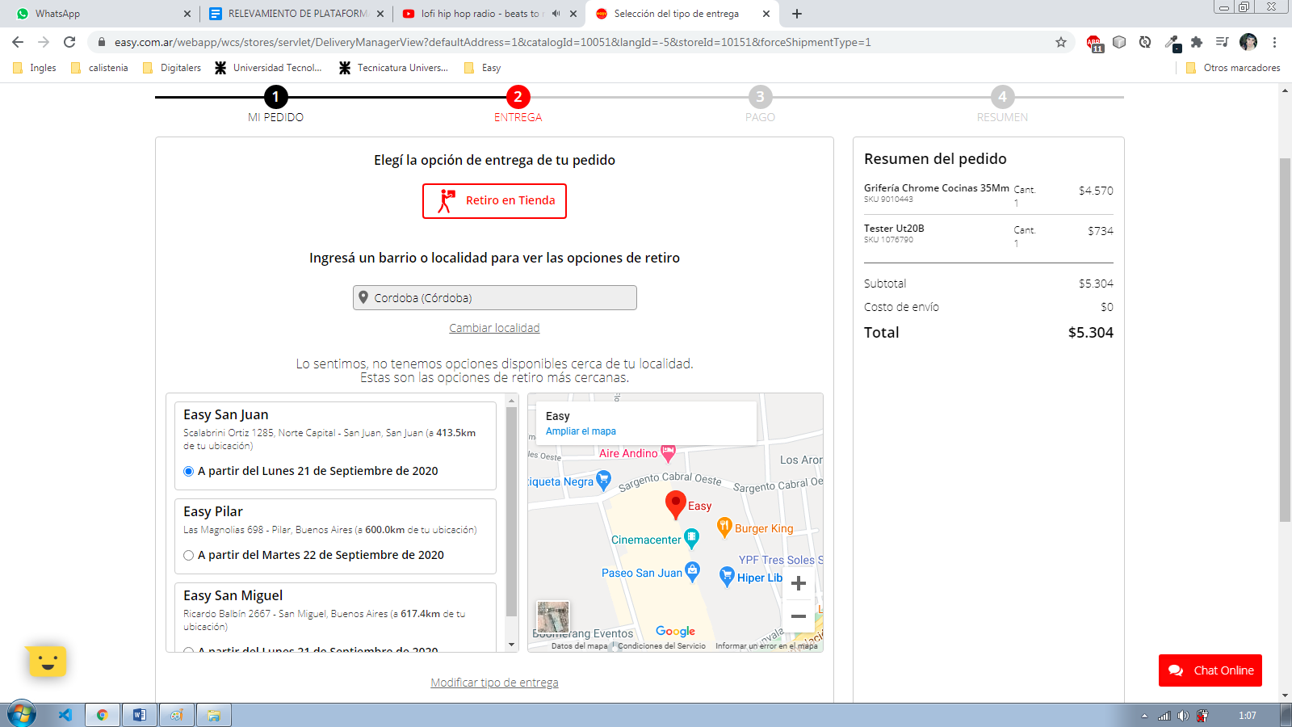

*Nota. Pagina web Easy, captura de pantalla, 2020.*

1. El PAGO, es la etapa previa a la confirmación del pedido. Inicialmente se solicitara la entidad bancaria con la que el usuario desea abonar, el tipo de tarjeta y la cantidad de cuotas. Posteriormente se solicitara la información de la tarjeta y, si los datos son correctos, se podrá confirmar la operación.

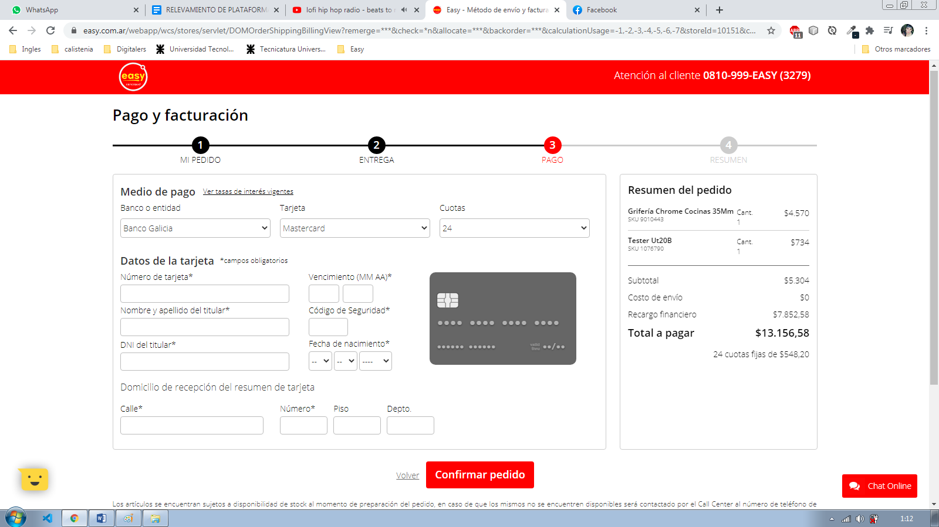

*Nota. Pagina web Easy, captura de pantalla, 2020.*

1. Finalmente, el resumen de la compra será emitido con los detalles y las opciones seleccionadas en los pasos previos.

# 7. DIAGRAMAS: PROCESOS DE NEGOCIOS POR GESTION

En esta sección detallaremos el proceso que de ventas online descripto en el punto anterior, a través de un diagrama de flujo, tomándolo como estructura trocal. Subsiguientemente se describirán las gestiones que acompañan al proceso principal y que ayudan a cumplir el proceso.

### Diagrama de flujo: Ventas

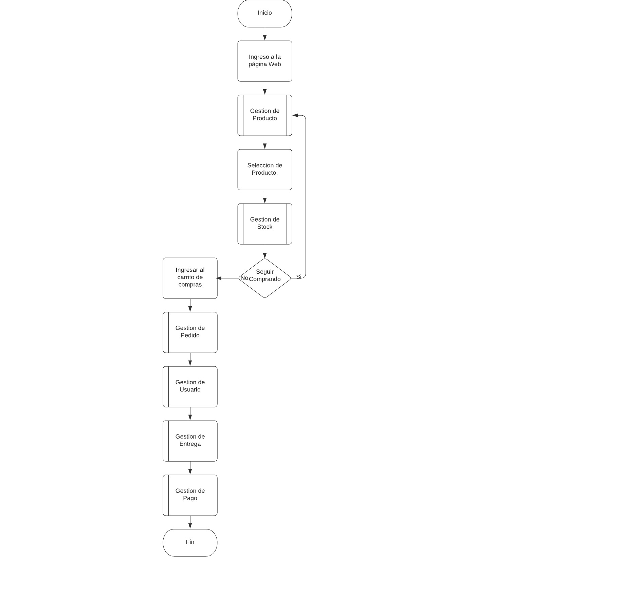

*Figura 2: Diagrama de flujo gestión Ventas Easy.*

### Diagrama de flujo: Gestión Productos

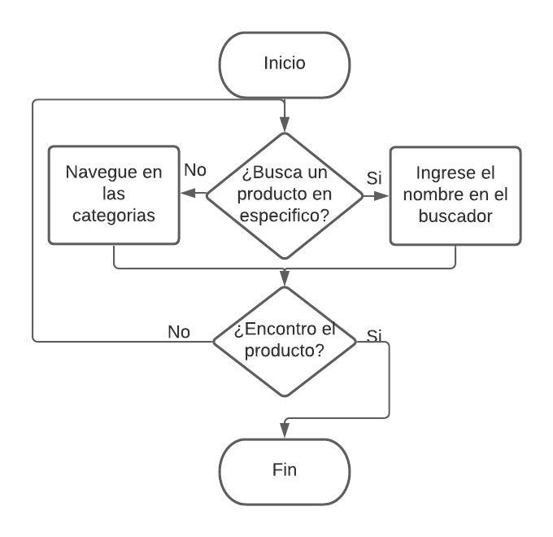

*Figura 3: Diagrama de flujo gestión Productos Easy.*

### Diagrama de flujo: Gestión Stock

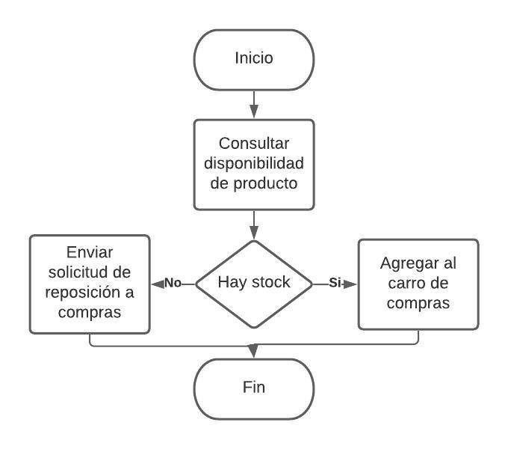

*Figura 4: Diagrama de flujo gestión Stock Easy.*

### Diagrama de flujo: Gestión Pedidos

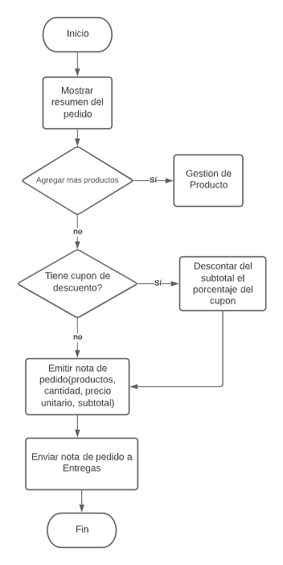

*Figura 5: Diagrama de flujo gestión Pedidos Easy.*

### Diagrama de flujo: Gestión Usuario

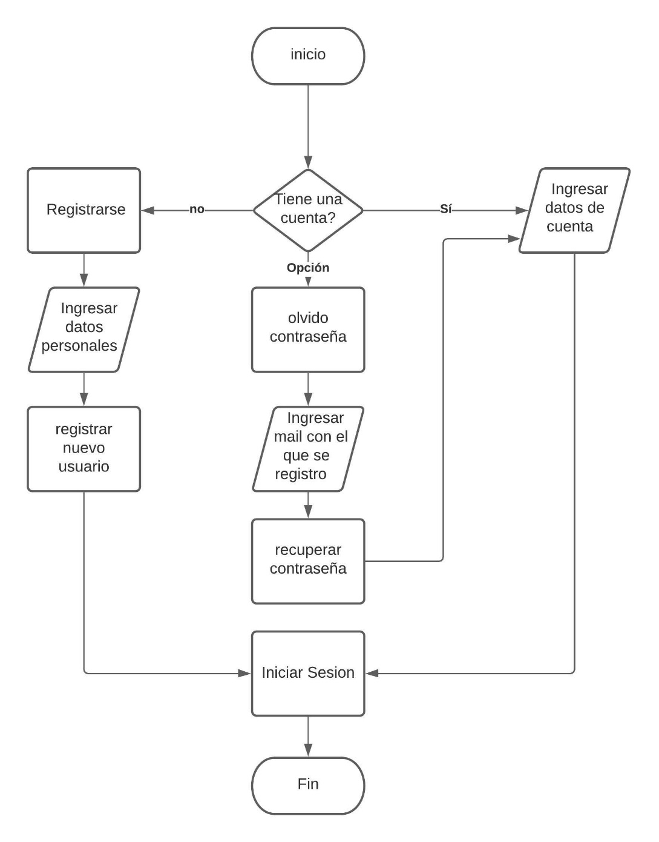

*Figura 6: Diagrama de flujo gestión Usuario Easy.*

### Diagrama de flujo: Gestión Entrega

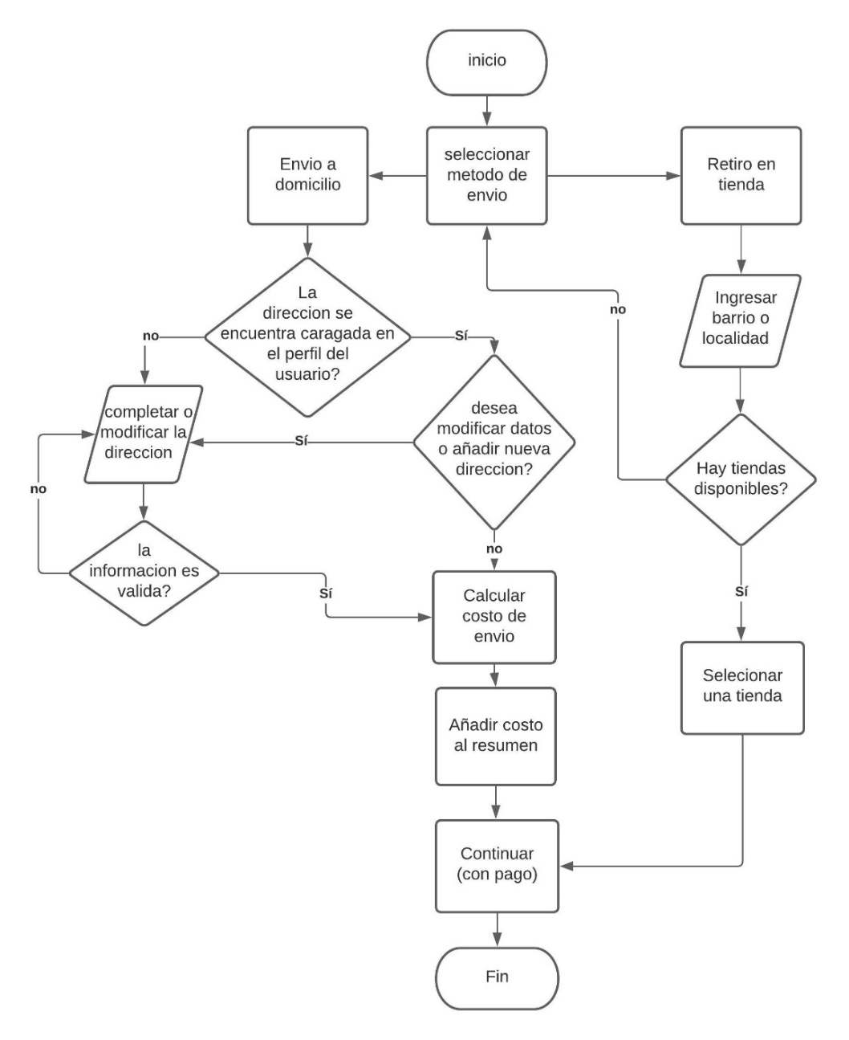

*Figura 7: Diagrama de flujo gestión Entrega Easy.*

### Diagrama de flujo: Gestión Pagos

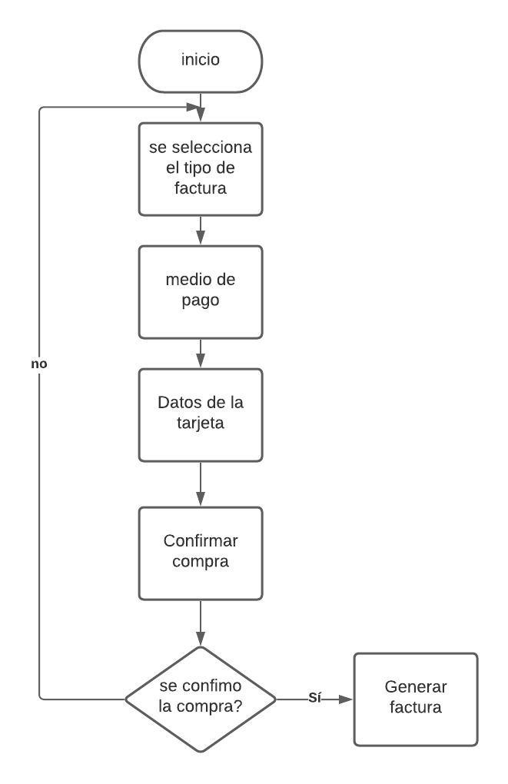

*Figura 8: Diagrama de flujo gestión Pagos Easy.*

## 8. DIAGNOSTICO

Luego de visualizar el relevamiento de la Gestión de ventas online que emplea Easy en su plataforma, haciendo foco en el canal de ventas online para minoristas, notamos determinadas falencias:

* La información que brindan respecto al producto no es detallada.
* No posee otros métodos de pagos que no sean Debito/Crédito.
* Reiteradas validaciones y pasos a seguir desde que ingresa el producto en el carrito de compras hasta que se efectúa el pago.
* Posee gran cantidad de anuncios que saturan de información al usuario.
* Enlaces que están caídos y otros que no llevan a ningún lado.
* La función de comparar productos no funciona.
* No ofrece productos complementarios para realizar cross selling (venta cruzada).
* Posee pocos métodos de financiación por cada tarjeta.
* No ofrece otras alternativas de registro salvo correo electrónico.
* No brinda información detallada de la entrega.
* No permite agregar más de un domicilio.

# 

# 9. FORMULARIO: Objetivos, Límites, Alcance y Requerimientos

|  |  |
| --- | --- |
| Etapa 1: PRESENTACIÓN DEL PROYECTO | |
| **1-Datos del alumno** | |
| Apellido y nombre | Legajo |
| Chammé Agustín | 108819 |
| Medina Franco | 111077 |
| Nieva Alexis | 109655 |
| Vargas Cristian | 109797 |
| Sastre Hernán | 110047 |
| Yammal Lucía | 110630 |
| Nombre del proyecto: Easy Sales Empowerment | |
| Correo institucional(Grupo): [111077@tecnicatura.frc.utn.edu.ar](mailto:111077@tecnicatura.frc.utn.edu.ar) (Scrum Master) | |
| **2-Datos del proyecto** | |
| Objetivo del proyecto | |
| Brindar información que permita gestionar productos para la venta online y el pago del mismo. Sumado a esto, el sistema gestionará registro de usuario y los datos de entrega del pedido. Además, en cada caso, el sistema brindará información oportuna, adecuada y confiable para la toma de decisiones estratégicas del sector Ventas-Easy. | |
| Límite(desde/hasta) | |
| El límite de nuestro sistema es desde que se registra una venta hasta que se genera un informe estadístico. | |
| Alcance | |
| Requerimientos Funcionales (R.F.) | |
| **Gestión Venta:**   * Registrar pedido * Consultar Producto * Modificar pedido * Emitir listado de pedidos * Consultar estado del pedido * Consultar pedidos realizados en un periodo de tiempo (por fechas) * Consultar pedidos de un cliente * Consultar pedidos según sucursal * Generar informe estadístico de pedidos por localidad. * Generar informe estadístico de los productos más consultados. * Generar informe estadístico de pedidos cancelados.   **Gestión Vendedor:**   * Registrar Vendedor. * Modificar Vendedor. * Eliminar Vendedor. * Consultar datos del Vendedor. * Generar informe estadístico de Vendedores registrados en un periodo de tiempo (por fechas).   **Gestión Usuario:**   * Registrar Usuario. * Modificar Usuario. * Eliminar Usuario. * Consultar datos del Usuario. * Actualizar tipo de documento. * Generar informe estadístico de usuarios registrados en un periodo de tiempo (por fechas).   **Gestión de Entrega:**   * Registrar datos de entrega. * Modificar datos de entrega. * Consultar datos de entrega. * Actualizar método de entrega. * Actualizar domicilio del cliente. (Alta, baja, modificar y consultar) * Consultar locales más cercanos. * Consultar el costo de la entrega a domicilio. * Consultar fecha de entrega del producto. * Generar informe estadístico de los métodos de entrega solicitados. * Generar informe estadístico de las tiendas seleccionadas. (Retiro en tienda) * Generar informe estadístico sobre distancias y tiempos estimados de cada entrega.     **Gestión de pago**   * Registrar Pago. * Modificar Pago. * Consultar Pago * Actualizar Métodos de pago. (tarjeta, efectivo, etc.) * Generar factura. * Generar cupón de pago * Actualizar tipo de factura. * Actualizar Financiación. (cuotas) * Consultar facturas realizadas en un periodo de tiempo (por fechas) * Generar informe estadístico sobre los métodos pagos más utilizados. * Generar informe estadístico sobre las financiaciones más solicitadas. | |
| Requerimientos no funcionales (R.N.F) | |
| * El sistema debe poseer la capacidad de almacenar hasta 9999 unidades de stock por producto. | |
| * La actualización de stock debe realizarse una vez que el producto ingresa al pedido. | |
| * Cuando no haya stock disponible, el sistema en su lugar deberá mostrar el texto de “Lo sentimos, no queda stock” y recomendar algún producto sustituto. | |
| * El sistema debe poseer una sección de ayuda que detalle cómo realizar las compras. | |
| * Debe mostrarse la lista de medios de pago ordenadas por categoría y alfabeto. | |
| * El tiempo de espera de carga del sitio web no debe superar los 3 segundos. | |
| * Los productos deben poseer un botón de “ver detalles” el cual debe abrirse en una nueva pestaña al hacer clic. | |
| * El buscador debe mostrar un mensaje informativo cuando no se encuentre el producto solicitado. | |
| * En la lista de productos, cada uno debe presentarse con una imagen que no supere los 230x230 píxeles. | |
| * El tamaño de las imágenes de los productos no debe superar los 500Kb. | |

*Figura 9: Formulario de la presentación del proyecto.*

# 10. ACTA DE CONSTITUCION DEL PROYECTO

|  |  |
| --- | --- |
| **Acta de Proyecto** | |
| Nombre del proyecto | Easy Sales Empowerment |
| Organización | ¡Hello World Team! |
| Fecha de inicio | 13/09/2020 |
| Cliente | Metodología de Sistemas 2w1 |
| Patrocinador | T.U.P. |
| Gerente del proyecto | Cristian Vargas |

|  |  |
| --- | --- |
| *Easy Sales Empowerment* | |
| *Justificación y descripción del Proyecto*  Se nos solicitó un proyecto para las ventas online minorista del retail Easy para que el sector pueda gestionar las ventas, brindar un servicio de calidad a sus clientes y generar reportes que permitan la toma de decisiones de manera eficiente. | *Riesgos Generales* |
| Que determinadas gestiones no se encuentre terminadas en la fecha de entrega.  Que el sistema sea vulnerable de ataques en la fecha de entrega.  Aumento del costo de proyecto debido a que el presupuesto no fue óptimo. |
| Objetivos  *Alcance:*  *Gestionar Marketing*  *Gestionar Productos*  *Gestionar Pedidos*  *Gestionar Usuarios*  *Gestionar Entrega*  *Gestionar Pago*  *Tiempo: 6/08/2020-10/11/2020*  *Costos:* *no aplica*  *Calidad:* *no aplica* | *Interesados Claves*:  Rita Perez  Exequiel Santoro  Martin Garay |
| *Lista de Hitos*: 19/09/2020 |

*Figura 10: Acta de proyecto, realización propia.*

# 11. ROLES DE USUARIO

|  |  |
| --- | --- |
| **Rol de usuario** | **Descripción** |
| Usuario | Persona utiliza la web para buscar de forma inmediata y simple, información sobre productos, precios, formas de pago, costos de envío. Para luego realizar su compra. A su vez, utiliza la web para ver información del estado de sus pedidos, compras anteriores y productos guardados que le interesa adquirir. |
| Gestor de Tienda | Persona que utiliza la web para la creación, edición y eliminación de productos. Además necesita actualizar stock, cupones de descuento e información que se muestra en la web. |
| Encargado de Ventas | Debe poder trabajar a través de la web, con la creación y visualización de reportes estadísticos de ventas. Con el fin de poder planificar estrategias de venta y determinar la mejor decisión a tomar y el tipo de acción a realizar. |

*Tabla 1: Tabla de roles de usuario, realización propia.*

# 12. PRODUCT BACKLOG

Para la realización del Product Backlog, tomamos los requerimientos de EASY, nuestro cliente, y sus representantes que conforman el puesto de product owner en nuestro proceso organizativo.

## Tema y Épicas

|  |  |  |  |  |
| --- | --- | --- | --- | --- |
| **ID** | **Nombre** | **Descripción** | **Estimación** | **Importancia** |
| Tema-01 | Ventas | Como cliente quiero una plataforma web para vender productos de manera online | XL | ALTA |
| Epic-01 | Gestión Marketing | Como cliente quiero que el encargado de marketing pueda publicar campañas publicitarias de productos para atraer posibles usuarios | M | MEDIA |
| Epic-02 | Gestión Productos | Como cliente quiero que los usuarios puedan filtrar de forma simple e inmediata los productos para conocer sus especificaciones | S | BAJA |
| Epic-03 | Gestión Pedidos | Como cliente quiero registrar los pedidos de los usuarios para poder llevar el control de las ventas efectuadas | M | MEDIA |
| Epic-04 | Gestión de Usuario | Como cliente quiero que los usuarios puedan registrarse para realizar la compra de productos | S | MEDIA |
| Epic-05 | Gestión Entregas | Como cliente quiero que los usuarios seleccionen el método de entrega para recepcionar el producto | S | BAJA |
| Epic-06 | Gestión Pagos | Como cliente quiero ofrecer un sistema de cobro para que los usuarios puedan efectuar los pagos de manera online. | L | ALTA |

*Tabla 2: Tabla de temas y épicas, realización propia.*

# 13. HISTORIAS DE USUARIO

### HISTORIA DE USUARIO CANÓNICA

El equipo de ¡Hello World Team! seleccionó la “HU02: Estado de producto vendido” como historia de usuario canónica. La cual consiste en determinar el estado del producto de la venta efectuada (recepción de pedido, embalado, despachado). En un principio nuestra elección se basó en la realización de una puesta en común sobre las HU que cada integrante consideraba, a su criterio, la que representaba menos esfuerzo. Coincidimos en que las tareas que incluían consultas a la base de datos podrían enfrentar un menor esfuerzo que el desarrollo de la página web en sí. Por lo tanto, decidimos realizar una actividad interactiva que consistía en leer las HU y en 60 segundos cada uno debía tomar nota solo de la cantidad de tablas que se imaginaba podían participar en la resolución de la tarea de cada HU. Allí pudimos observar que la HU02 era la que todos consideramos, en base a nuestros conocimientos técnicos, la más simple de realizar y la que menos tiempo nos podría llevar.

### HISTORIA DE USUARIOS Y TAREAS

|  |  |  |  |  |  |
| --- | --- | --- | --- | --- | --- |
| **ID** | **Nombre** | **Descripción** | **Tareas** | **Estimación** | **Importancia** |
| **Gestión Ventas** | | | | | |
| **HU-01** | ABMC-venta. | Como cliente quiero que el sistema permita actualizar los pedidos de un usuario para llevar el control de su compra. | **T1:** Registrar venta.  **T2**: Modificar venta.  **T3**: Anular Venta.  **T4**: Emitir listado de ventas. | XL | ALTA |
| **HU-02**  **(Canónica)** | Estado de producto vendido. | Como usuario quiero tener información sobre el estado de mi compra para tener un seguimiento del producto. | **T1**: Consultar estado de venta. (Preparado-Despechado, etc.). | S | BAJA |
| **HU-03** | Venta realizada a cada usuario. | Como Encargado de Ventas quiero tener información sobre las ventas realizadas a cada usuario para conocer su frecuencia de compra. | **T1:** Consultar ventas que se realizaron a cada usuario en un periodo de tiempo (comprador frecuente o infrecuente). | M | BAJA |
| **HU-04** | Informe estadístico ventas canceladas. | Como Encargado de Ventas quiero tener información sobre el historial de ventas canceladas para analizar posibles motivos e implementar estrategias que reduzcan futuras cancelaciones. | **T1**: Generar informe estadístico de ventas canceladas. | M | BAJA |
| **Gestión Vendedor** | | | | | |
| **HU-05** | ABMC-vendedor. | Como cliente quiero que los vendedores puedan registrarse para tener acceso a la plataforma web y realizar ventas a los usuarios. | **T1**: Registrar vendedor.  **T2**: Modificar vendedor.  **T3**: Eliminar vendedor.  **T4**: Consultar vendedor. | XL | ALTA |
| **Gestión Usuarios** | | | | | |
| **HU-06** | ABMC-usuarios. | Como usuario quiero poder registrar mis datos para tener acceso a la plataforma web y sus servicios. | **T1**: Registrar usuario.  **T2**: Modificar usuario.  **T3**: Eliminar usuario.  **T4**: Consultar usuario. | XL | ALTA |
| **HU-07** | Informe estadístico registros. | Como Encargado de ventas quiero tener información de los usuarios registrados por periodos de tiempo para analizar comportamiento y realizar estrategias de venta. | **T1**: Generar informe estadístico de usuarios registrados en un periodo de tiempo | M | BAJA |
| **Gestión Entrega** | | | | | |
| **HU-08** | ABMC- entregas. | Como usuario quiero poder actualizar los datos de entrega para la recepción de los productos. | **T1**: Registrar entrega.  **T2**: Modificar entrega.  **T3**: Eliminar datos de entrega.  **T4**: Consultar entrega. | XL | ALTA |
| **HU-09** | Actualizar método de entrega. | Como cliente quiero poder actualizar los métodos de entrega de la plataforma para brindarle más opciones de recepción a los usuarios. | **T1**: Registrar métodos de entrega.  **T2**: Modificar métodos de entrega.  **T3**: Eliminar métodos de entrega.  **T4**: Consultar métodos de entrega. | XL | MED. |
| **HU-10** | Costos a domicilio. | Como cliente quiero que el sistema verifique la distancia a recorrer y calcule un precio para brindarle al usuario los costos correspondientes del servicio de entrega a domicilio. | **T1**: Consultar el costo de la entrega a domicilio | L | MED. |
| **HU-11** | Informe estadístico locales. | Como Encargado de Ventas quiero tener información de las tiendas seleccionadas para tener constancia de los usuarios que retiraron productos en determinado local. | **T1**: Generar informe estadístico de los locales seleccionados para retirar el producto comprado. | L | BAJA |
| **Gestión Pagos** | | | | | |
| **HU-12** | ABMC- pagos. | Como cliente quiero que el sistema procese los pagos de los usuarios para tener un registro de los montos y métodos de pagos utilizados. | **T1**: Registrar pago.  **T2**: Modificar pago.  **T3**: Anular pago.  **T4**: Consultar pago. | XL | ALTA |
| **HU-13** | Emisión de factura. | Como cliente quiero que el sistema genere una factura con cada compra realizada para detallar e informar al usuario y poder llevar un control administrativo. | **T1**: Generar factura | M | ALTA |
| **HU-14** | Actualizar métodos de pago. | Como cliente quiero que el sistema me permita actualizar los métodos de pagos para agregar o reducir las opciones de pago. | **T1**: Actualizar métodos de pago | M | MED. |
| **HU-15** | Tipo de factura. | Como cliente quiero que el sistema me permita actualizar los métodos de facturación para agregar o reducir las alternativas de facturas. | **T1**: Actualizar tipo de factura | M | MED. |
| **HU-16** | Tipo de financiación. | Como cliente quiero que el sistema me permita actualizar los métodos de financiación para agregar o reducir opciones de cuotas con cada tarjeta de débito o crédito. | **T1**: Actualizar financiación | L | BAJA |
| **HU-17** | Informe estadístico financiaciones | Como encargado de venta quiero saber las financiaciones más solicitadas por los usuarios en cada compra, para analizar, generar estrategias y gestionar posibles acuerdos con entidades bancarias. | **T1**: Generar informe estadístico sobre las financiaciones más solicitadas | M | BAJA |
| **HU-18** | Informe estadístico métodos de pagos. | Como encargado de venta quiero saber los métodos de pago más solicitadas por los usuarios en cada compra, para analizar, generar estrategias y brindar promociones. | **T1**: Generar informe estadístico sobre los métodos de pagos más solicitadas | M | BAJA |

*Tabla 3: Tabla de historias de usuario, realización propia.*

# 14. JUSTIFICACION DEL NEGOCIO

## Estudio de factibilidad

Para evaluar el éxito del proyecto, realizamos un estudio de factibilidad, con el fin de analizar la necesidad, conveniencia y oportunidad de poner en funcionamiento el sistema. Para ello, dicho estudio estará dividido en tres fases: operativa, técnica y económica.

### Factibilidad Operativa

Debido a que el correcto funcionamiento del sistema, estará en la capacidad del personal, realizamos una evaluación para verificar la posibilidad de poner en marcha el software.

A continuación, detallamos las preguntas que realizamos a parte de los recursos humanos de la empresa:

|  |  |
| --- | --- |
| **Preguntas** | **Respuestas** |

|  |  |
| --- | --- |
| ¿Los usuarios están de acuerdo con el nuevo sistema? ¿Trabajarán con el sistema cuando se haya terminado o instalado? | Dado a que el nuevo sistema brindará información completa sobre clientes, precios, productos, stock etc, esto facilitará el trabajo diario de los usuarios por ende estarían dispuestos a cambiar el sistema. |
| ¿El sistema incrementará la productividad de los empleados? | El sistema contaría con una interfaz gráfica dinámica, para una mejor experiencia de usuario, donde se visualizará la información relevante. A su vez, se mejoraría el rendimiento y la velocidad de la página. Debido a esto, los usuarios podrán ser más eficientes y mejorar su productividad. |
| ¿Los usuarios han participado en la planeación y desarrollo del sistema? | Los usuarios si contribuyeron en el desarrollo del sistema. En la etapa de relevamiento del área de ventas del Easy pudimos contactar a parte del personal para detectar necesidades y en base a ellas proponer las soluciones para implementar en el sistema. |
| ¿Mejorará la integración con otras áreas? | Los usuarios consideran que la implementación del sistema, permitirá la integración con el área de stock y de entregas, sin obstruir sus funciones a corto ni largo plazo. Esto les proporcionará, una visión más completa del procedimiento y les dará mayor seguridad a la hora de brindar información y asesorar a los clientes. |

*Tabla 4: Tabla de preguntas y respuestas, realización propia.*

### Factibilidad Técnica

Realizamos una evaluación de la tecnología existente en la organización, destinada a recolectar información sobre los componentes técnicos que posee el sector de ventas de Easy. Esto nos ayuda a determinar la posibilidad de hacer uso de los mismos en el desarrollo e implementación del sistema. También decidir si efectivamente es necesario adquirir algún otro requerimiento tecnológico para la puesta en marcha del sistema en cuestión.

|  |  |
| --- | --- |
| **Preguntas** | **Respuestas** |
| ¿Existe o se puede adquirir la tecnología necesaria para cubrir las demandas del nuevo proyecto? | Easy cuenta con parte de la tecnología necesaria para llevar a cabo la implementación del sistema, y a su vez cuenta con el capital necesario para adquirir las tecnologías faltantes para cubrir las demandas del proyecto. |
| ¿Existen garantías técnicas de exactitud, confiabilidad, facilidad de acceso y seguridad de datos? | Si, contamos con ciertas herramientas que nos proveen de la información que necesitamos para la usabilidad del sistema. |
| ¿El proveedor del equipo también dará el soporte técnico y de capacitación necesario antes, durante y después del desarrollo del proyecto? | Si, se brindarán cursos para capacitar a todos los usuarios antes de la implementación, y se brindará soporte técnico en los problemas y dudas que puedan surgir durante la puesta en marcha del sistema. |

*Tabla 5: Tabla de preguntas y respuestas, realización propia.*

**Hardware existente:**

|  |  |  |
| --- | --- | --- |
| **Nombre** | **Cantidad** | **Descripción** |
| PC-Hp 14-Dw0065la | 1 | -Procesador: i7-1065G7 QUAD CORE.  -Almacenamiento: 512 GB  -Memoria Ram: 16 Gb  -Núcleos- 8 Subprocesos |
| PC- HP 15-DA0060LA 15.6 | 2 | Procesador: i5-1065G7 QUAD CORE.  -Almacenamiento: 512 GB  -Memoria Ram:8 Gb  -Núcleos- 8 Subprocesos |
| Multifuncion Hp Deskjet Ink Advantage 2775 | 1 | Ancho: 42.5.  Color: BLANCA.  Capacidad bandeja de entrada: 60.  Capacidad bandeja de salida: 25.  Cartuchos individuales: 2 (1 NEGRO + 1 TRICOLOR. |

*Tabla 6: Tabla de hardware, realización propia.*

**Software necesario:**

|  |  |  |
| --- | --- | --- |
| **Nombre** | **Cantidad** | **Descripción** |
| Window 10 Home | 3 | Sistema Operativo |
| Visual Studio 2012 | 3 | Desarrollo de aplicación |
| Microsoft Office 2010 | 1 | Herramienta de app |
| Adobe | 1 | Herramientas de diseño |
| SQL Server 2012 | 2 | Sistema Gestor de Base de Datos |

*Tabla 7: Tabla de software, realización propia.*

Para evaluar y seleccionar la mejor opción entre los proveedores recurrimos a una **Matriz de Homogeneización** para analizar las distintas alternativas.

|  |  |  |  |
| --- | --- | --- | --- |
|  | **Proveedor 1** | **Proveedor 2** | **Proveedor 3** |
| Precio ($) | $86.500 | $109.500 | $65.000 |
| Garantía (Tiempo) | 1 año | 3 meses | 6 meses |
| Marca (Lenovo) | Si | Si | No |
| Financiamiento (Cant. cuotas) | Hasta 18 | 6 | 3 |
| Envío en 24 hs | Si | No | Si |

*Tabla 8: Tabla de proveedores, realización propia.*

Ponderando cada ítem:

|  |  |  |  |  |
| --- | --- | --- | --- | --- |
|  | **%** | **Proveedor 1** | **Proveedor 2** | **Proveedor 3** |
| Precio ($) | 0.35 | 0.38 | 0.32 | 0.45 |
| Garantía (Tiempo) | 0.20 | 0.12 | 0.12 | 0.20 |
| Marca (Lenovo) | 0.10 | 0.05 | 0.26 | 0.12 |
| Financiamiento (Cant. cuotas) | 0.25 | 0.35 | 0.20 | 0.08 |
| Envío en 24 hs | 10 | 0.10 | 0.10 | 0.15 |

*Tabla 9: Tabla de proveedores, según ponderación de cada ítem, realización propia.*

Se llegó a la conclusión por medio de la matriz de homogeneización que el Proveedor 1 brinda una mayor factibilidad técnica para el proyecto.

|  |
| --- |
| **Proveedor 1**  0.35* 0.38 + 0.20*  0.12 + 0.10* 0.05 +0.25* 0.35 + 0.10* 0.10  = 0,25 =  25% |

**Proveedor 1**

0.35* 0.38 + 0.20*  0.12 + 0.10* 0.05 +0.25* 0.35 + 0.10* 0.10  = 0,25 =  25%

**Proveedor 2**

0.35* 0.32  + 0.20* 0.12 + 0.10* 0.26+0.25*0.20 + 0.10* 0.10  = 0,22 =  22%

**Proveedor 3**

0.35* 0.45  + 0.20* 0.20 + 0.10*0.12 +0.25* 0.08+ 0.10*0.15  = 0,24 =  24%

### Factibilidad Económica

El estudio de factibilidad económica permite realizar una evaluación sobre la conveniencia de invertir o no en el proyecto. Dicha factibilidad se establece detallando todos aquellos costos involucrados en el desarrollo, implementación y operación del nuevo sistema que se plantea, y realizar una comparación Costo-Beneficio entre mantener un sistema antiguo o desarrollar un nuevo sistema.

Para hacer efectivo lo anterior, se establecen los costos proyectados del nuevo sistema y se hará uso de la técnica de análisis de costo beneficio.

**Costos de desarrollo:**

|  |  |  |
| --- | --- | --- |
| **Cantidad** | **Concepto** | **Costo Total** |
| 1 | Ingeniero en sistemas | $120.000 |
| 1 | Analista/Diseñador | $50.000 |
| 1 | Testers | $90.000 |
| 3 | Desarrolladores | $180.000 |

*Tabla 9: Tabla de costos de desarrollo, realización propia.*

**Costos de Inicio:**

|  |  |  |
| --- | --- | --- |
| **Cantidad** | **Concepto** | **Costo Total** |
| 10 | Capacitación | $27.000 |
| 3 | Papel y Tóner | $27.000 |

*Tabla 10: Tabla de costos de inicio, realización propia.*

**Costos de software (licencias):**

|  |  |  |
| --- | --- | --- |
| **Cantidad** | **Concepto** | **Costo Total** |
| 3 | Licencia Microsoft Windows 10 Home | $27.000 |
| 3 | Licencia de Visual Studio 2012 | $27.000 |

*Tabla 11: Tabla de costos de licencias de software, realización propia.*

**Costos de materiales e insumos:**

|  |  |  |
| --- | --- | --- |
| **Cantidad** | **Concepto** | **Costo Total** |
| 50 | Viáticos | $27.000 |
| 3 | Papel y Tóner | $10000 |

*Tabla 12: Tabla de costos de materiales, realización propia.*

**Flujo de Pago:**

|  |  |
| --- | --- |
| **Recursos** | **Costos** |
| Recursos Humanos (costos de desarrollo) | $440.000 |
| Recursos Técnicos (Software) | $54.000 |
| Recursos Materiales | $37.000 |
| Imprevistos (15%) | $79.650 |
| Total de costos | $610.650 |

*Tabla 13: Tabla de flujo de pago, realización propia*

**Beneficios**

Los beneficios que serán obtenidos en este proyecto, los clasificamos en dos tipos:

**Beneficios Tangibles:**

* **Aumento en el volumen de ventas online:** Al publicar los productos en nuestro sistema web, podrá expandir su cartera de clientes porque los usuarios pueden acceder en todo momento y solicitar productos para enviar a cualquier parte del país. A su vez, podrá crear diferentes estrategias para incentivar la compra de los usuarios.
* **Mejora en la productividad de los empleados:** Al automatizar actividades que anteriormente se desarrollaban de un modo manual, se reducirá significativamente la posibilidad de errores asociados al componente humano. De ese modo la empresa mejorará su capacidad operativa pudiendo atender a más clientes.
* **Reducción de costos:** Con nuestro sistema de ventas online, no tendrá que pagar los costos de un espacio físico, tales como alquiler, cuenta de agua, cuenta de luz y la cantidad de empleados contratados puede ser mucho menor.

**Beneficios Intangibles:**

* **Mejora de la atención y satisfacción de los clientes:** Al tener más información de los clientes, se podrá personalizar la experiencia de compra online y mostrar los productos relacionados y complementarios, de acuerdo a los artículos que el usuario ha visitado. Esto permitirá atender con mayor exactitud las necesidades de los clientes, así ellos sentirán seguridad al comprar y quedarán satisfechos con el servicio, recomendando el sitio web de venta a amigos y familiares.
* **Mejorar la imagen de la empresa:** Tener un sistema de ventas online aumenta su ventaja competitiva porque ante el público se mostrará como una empresa que está al día con las nuevas tecnologías y será vista como una marca que innova y se preocupa por sus clientes.
* **Mejora en la toma decisiones:** Al centralizar y unificar toda la información en una base de datos con información fiable, será posibleestimar los escenarios futuros con mayor precisión y, además, los gerentes dispondrán de toda la información centralizada. De ese modo se consigue mejoras en el proceso de toma de decisiones.

**Análisis del costo y beneficio:**

Consideramos que la inversión que se debe realizar en equipamiento y en el desarrollo del proyecto es menor al beneficio que traerá aparejado la implementación del mismo, ya que se traducirá en grandes mejoras en el manejo de los procesos de ventas del Easy. Esto generará una gran diferencia con la competencia y se traducirá en un mayor volumen de ventas online. Se evitará la pérdida de información, habrá un manejo más rápido y ágil de la información de usuarios, productos, stock, etc.

### Conclusión del estudio de factibilidad:

Luego de realizadas todas las evaluaciones, verificamos que se cuenta con el equipo necesario para el desarrollo tanto en hardware como en software, así mismo el equipo de desarrollo y los recursos humanos de Easy, están capacitado ya que poseen los conocimientos y experiencia necesarios para que el desarrollo de cada una de las etapas se realice de manera satisfactoria, brindando los resultados esperados. Por lo cual se concluye que el desarrollo del sistema informático Easy Sales Empowerment es operativa, técnica y económicamente factible.

## Evaluación de riesgo

En la siguiente tabla, describimos los riesgos que posee el proyecto. Asimismo, se pueden observar otros indicadores como la probabilidad y criticidad de estos, y una estrategia preventiva o de contingencia.

|  |  |  |  |
| --- | --- | --- | --- |
| **id-Riesgo** | **Riesgo** | **Tipo de riesgo** | **Descripción** |
| 1 | Cambio en los requerimientos | Proyecto/  Producto | Incremento en la cantidad de solicitudes de cambio, aumenta la complejidad del proyecto y distrae las características clave. |
| 2 | Renuncia de personal | Proyecto | Integrante experimentado del proyecto abandona antes de cierre. |
| 3 | Interpretación errónea de requerimientos | Proyecto/  Producto | Los requerimientos deben ser objetivos verificables porque si no tienen una única      interpretación cada integrante desarrollará su criterio. |
| 4 | Nuevos requerimientos | Proyecto/Producto | Surgen nuevos requerimientos no previstos. |
| 5 | Cliente no puede participar de revisiones/reuniones | Proyecto | Puede generar demoras en el avance del proyecto y problemas de comunicación para unificar criterios. |
| 6 | Se subestima la estimación | Producto | No se realizan descripciones completas en las historias de usuariopor ende el equipo no realiza una estimación correcta. |
| 7 | Inconvenientes con el hardware | Proyecto | Puede fallar algún componente de la PC o surgir algún problema de compatibilidad con el software. |
| 8 | Decisiones ambiguas de los clientes | Proyecto/  Producto | Las partes interesadas pueden tener una tendencia a tomar decisiones dudosas |

*Tabla 14: Tabla de evaluación de riesgos I, realización propia.*

|  |  |  |  |
| --- | --- | --- | --- |
| **id-Riesgo** | **Ocurrencia** | **Descripción** | **Impacto** |
| 1 | Entre 25% y 50% | Moderada | Leve |
| 2 | 25% | Moderada | Tolerable |
| 3 | Entre 50% y 75% | Alta | Grave |
| 4 | Entre 10% y 25% | Baja | Leve |
| 5 | Entre 25% y 50% | Moderada | Tolerable |
| 6 | 25% | Baja | Leve |
| 7 | 35% | Moderada | Tolerable |
| 8 | 40% | Moderada | Tolerable |

*Tabla 15: Tabla de evaluación de riesgos II, realización propia.*

**Plan de contingencia**

|  |  |
| --- | --- |
| **idRiesgo** | **Plan de contingencia** |
| 1 | Obtener información de seguimiento para valorar el efecto de cambiar los requerimientos. |
| 2 | Generar buen clima de trabajo. Incentivar y motivar a los integrantes. Preveer una ganancia acorde. |
| 3 | Fortalecer la comunicación entre los integrantes y explicar para que todos tengan una mayor comprensión. |
| 4 | Reorganizar plan de trabajo y redefinir prioridades. |
| 5 | Repactar una nueva reunión / buscar otra modalidad para reunirnos con el cliente (videoconferencia, llamada telefónica) |
| 6 | Estimar en el plan de trabajo tareas de revisión, como respaldo para ajustar las estimaciones. |
| 7 | Tener computadoras de respaldo, hasta que se repare el equipo. |
| 8 | Utilizar métodos para mejorar la comunicación con las partes interesadas y evitar empezar el desarrollo de tareas no especificadas. |

*Tabla 16: Tabla de plan de contingencia, realización propia.*

Diagrama de clases

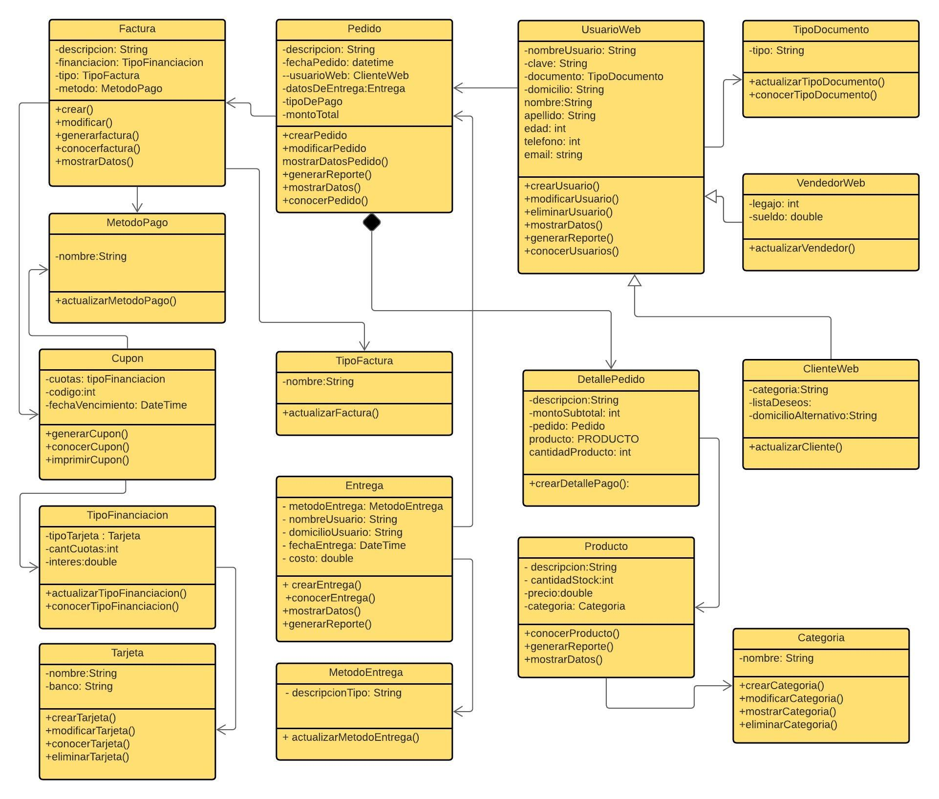

*Figura 11: diagrama de flujo, realización propia.*

# 15. ESTIMACION Y PLANIFICACION DE PROYECTO

## Utilización de la metodología Scrum

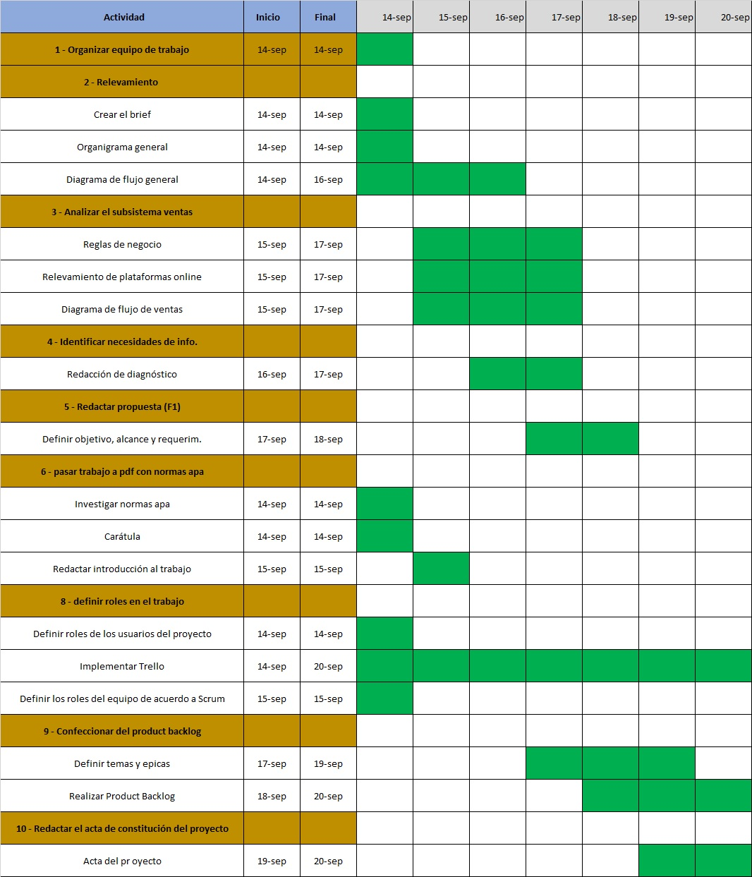

*Figura 12: diagrama de Gantt, realización propia.*

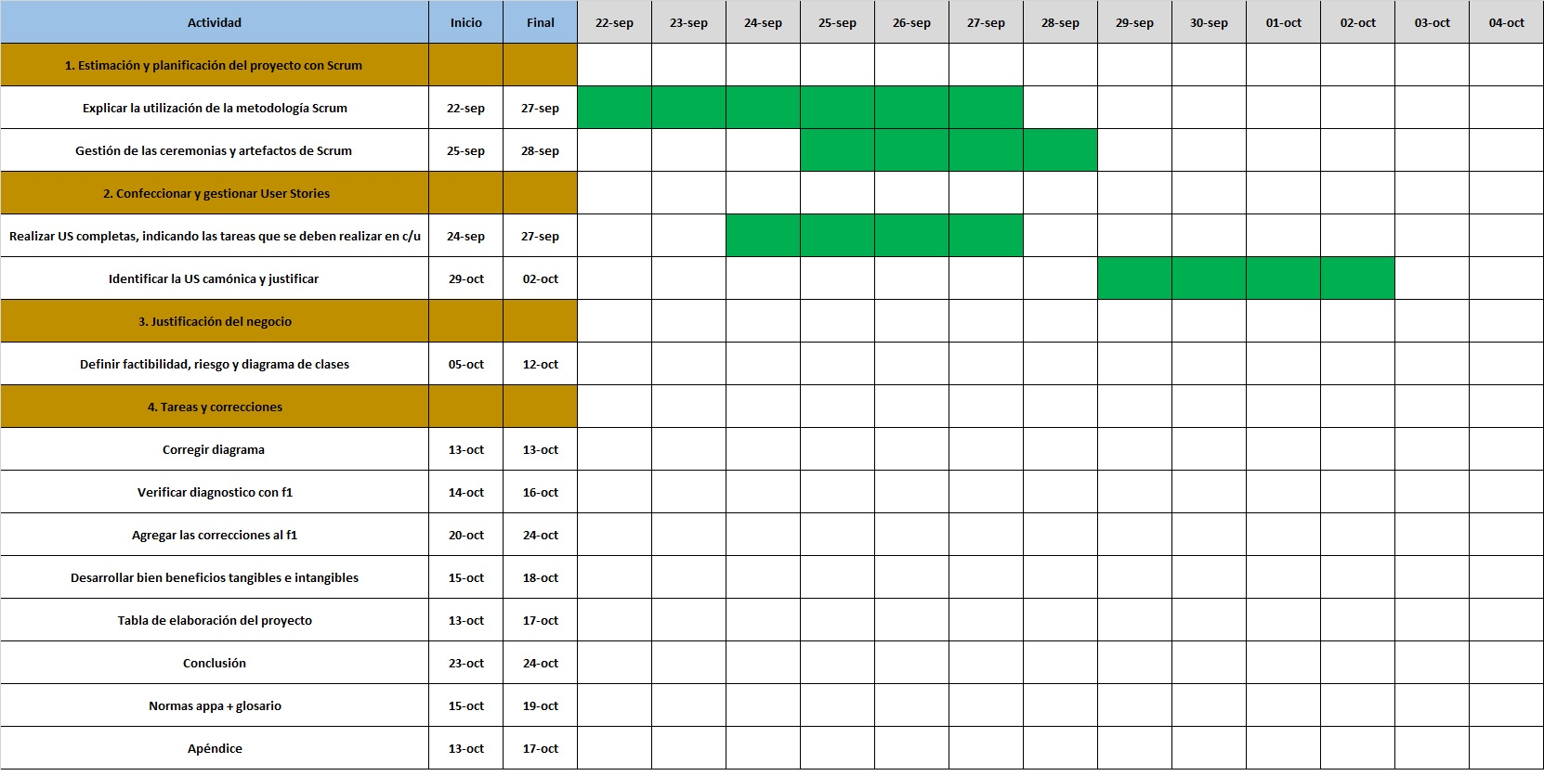

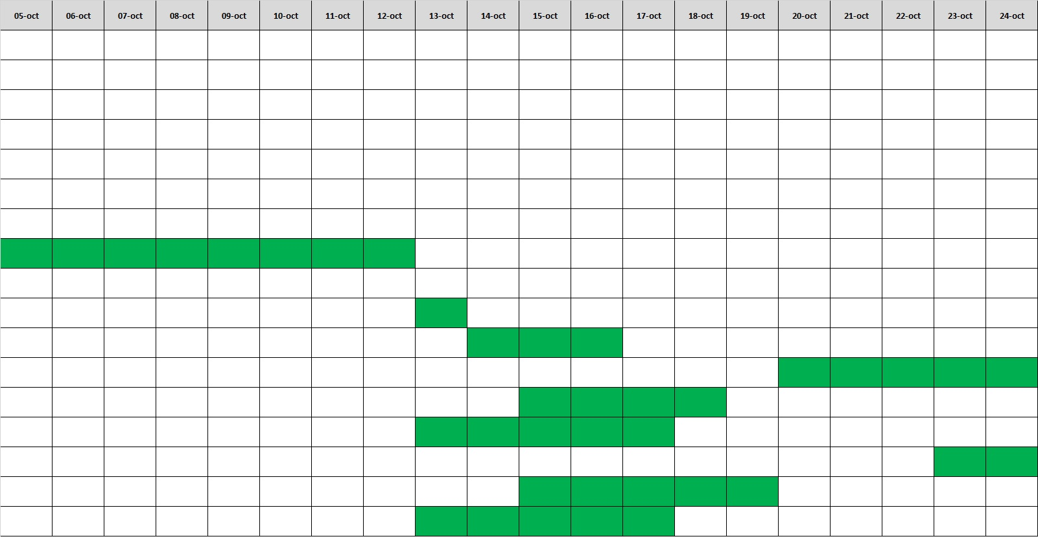

*Figura 13: diagrama de Gantt, realización propia.*

## Gestión de ceremonias y artefactos con Scrum

Artefactos Scrum

Los artefactos de Scrum representan trabajo o valor para brindar transparencia y oportunidades de inspección y adaptación. Los artefactos definidos por Scrum están diseñados específicamente para maximizar la transparencia de la información clave para que todos tengan la misma comprensión del artefacto.

1. **Product Backlog o Lista de Producto**

Estructura del trabajo A continuación, se explicará la estructura del documento a entregar:

• Caratula:

* Institución Carrera.
* Nombre cátedra en que se enmarca el trabajo.
* Leyenda “Trabajo Práctico Integrador.
* Docentes.
* Integrantes del grupo. (apellido, nombre y legajo)
* Utilizar encabezado y pié de página.

• Historial de versionamiento de documento

• Índice

• Introducción

• Primera Entrega: o Diagnóstico del sistema.

* Desarrollar una propuesta.
* Objetivo y Alcance (tal que este último esté organizado por Gestiones).
* Requerimientos: Requerimientos Funcionales (RF) y Requerimientos No Funcionales (RNF) del sistema a desarrollar. o Desarrollar roles de los usuarios del sistema.
* Desarrollar el Product Backlog.
* Acta de constitución del proyecto.

• Segunda Entrega:

* Planificación: Definir un plan general del proyecto.
* Confeccionar User Stories.
* Factibilidad: Realizar un informe de factibilidad del proyecto desde el punto de vista operativo, tecnológico y económico.
* Riesgo: Realizar un informe para gestionar el riesgo de un proyecto.
* Desarrollar un diagrama de clases del proyecto.

• Tercera Entrega:

* Desarrollo de prototipos de pantallas.
* Definir casos de prueba.
* Retrospectiva TPI.

• Conclusión:

• Apéndice.

• Glosario: Realizar en el documento un hipervínculo de las palabras que consideren que se tengan que explicar.

1. **Sprint Backlog o lista de Objetivos pendientes del sprint**

El Sprint Backlog tiene en cuenta los elementos específicos del Product Backlog, en los que se centrará el sprint actual. En nuestro caso el Sprint Backlog estaría compuesto por todas las tareas que debemos realizar para esta entrega:

1. Estimación y planificación del proyecto con Scrum.

* Explicar la utilización de la metodología Scrum.
* Gestión de las ceremonias y artefactos de Scrum.

2. Confeccionar y gestionar User Stories (US)

* Cada integrante debe realizar 3 US completas, es decir indicando las tareas que se deben realizar en cada una de ellas.
* Como grupo deben definir e identificar la US canónica y justificar su elección.

3. Justificación del negocio:

* Realizar un estudio de factibilidad (indicando la viabilidad de este).
* Realizar una evaluación del riesgo del proyecto.
* Representar el proyecto mediante un diagrama de clases del dominio del problema.

1. **Incremento:**

“Un incremento es un conjunto de trabajo realizado e inspeccionable que respalda el empirismo al final del Sprint. El incremento es un paso hacia una visión o una meta. El incremento debe estar en condiciones utilizables independientemente de si el propietario del producto decide liberarlo.” En el equipo utilizamos la herramienta Trello para trazar los incrementos que vamos desarrollando en el transcurso del sprint.

1. **Done of done**

En este punto, como equipo, definimos los criterios que utilizaremos para determinar cuando hemos hecho un elemento del producto y del product backlog. Uno de los criterios que utilizamos es la revisión individual por cada integrante del equipo en el testeo, luego realizamos una puesta en común a través de zoom para comentar el incremento y en caso de haberla, realizar algún aporte u observación, el compañero que realizó el punto debe revisarlo con el acompañamiento del Scrum Master para luego hacer la revisión grupal nuevamente. Una vez aprobado por todos, se procede a cambiar el status de la tarea en la herramienta de trabajo Trello.

### CEREMONIAS

**1. Planificación del Sprint o Sprint Planning**

El día, realizamos un zoom con todos los integrantes del grupo para definir las tareas, decidimos cambiar los roles, nombrando Scrum Master a Lucia Yammal. Leímos las consignas y fuimos corroborando los temas con el apunte. Luego acordamos que día y horarios teníamos disponible para realizar las reuniones posteriores.

**2. Reuniones Scrum Diarias o Daily Meetings**

En cada Daily meeting nos tomamos 10 minutos para ver que tareas vamos realizando y que debemos hacer para avanzar en la misma. Vimos que el trabajo en equipo estaba fluyendo ya que definimos la forma de trabajo en el primer sprint, nos llevó tiempo encontrarla pero luego de trabajo y consensos logramos optimizarla. Si bien no realizamos de forma diaria las reuniones nos comprometimos a que ante cualquier duda que surgiera la enviaríamos al grupo de whatsapp para seguir avanzando con el sprint y no detenernos. Por otro lado íbamos detallando el avance que teníamos en el Trello.

**3. Sprint Review**

Esta ceremonia del sprint la tomamos como la corrección que nos brindó la profe:

Correcciones:

Personalizar la caratula: agregar logo de la tecnicatura, nombre del proyecto y del equipo.

Normas Apa: Enumerar títulos, encabezado (ej. nombre del proyecto), pie de página (ej. nombre de grupo)

Introducción: justificación del texto.

Separar los roles de usuario de los roles de SCRUM (Colocar al comienzo).

Organigrama de áreas: agregar marketing y publicidad, recuadrar el área a trabajar.

Organización del proyecto: CONSEJO: podemos colocar los organigramas bajo el estudio de campo. Ej. Proceso de compra con el diagrama de compra, el proceso de entrega con el diagrama de entrega, etc.

Requerimientos funcionales: Requerimientos que estipula el cliente en la entrevista.

**4. Retrospectiva**

Esta fue la reunión más interesante, cada integrante del equipo tomo la palabra y se explayo sobre qué le pareció la experiencia, los pros y contras y realizo una crítica constructiva sobre que podíamos mejorar. De aquí, luego de probar varias modalidades, surgió la forma de metodología que estamos utilizando actualmente. Decidimos pulir cuestiones de comunicación y de trabajo, establecimos un mecanismo de votación para aprobar o rechazar cuestiones que van a ir surgiendo a medida que realicemos el próximo sprint. Notamos que la eficiencia mejoro no solo en término del trabajo sino en el tiempo que le dedicamos al trabajo.

# 16. CONCLUSION

Para esta Segunda entrega como equipo de trabajo nos sentimos más confiados a la hora de encarar los nuevos problemas, dando buenos resultados al proyecto y a la organización. Estos resultados positivos se debieron al marco del trabajo en equipo y a los valores aplicados de la metodología Scrum.

En este trabajo se definió un Plan general del proyecto, se Confeccionaron las User Stories, se realizó un estudio de factibilidad y riesgo, además de un diagrama de clases .Lo que nos llevó a un pronóstico más preciso y a una mayor agilidad del flujo de trabajo. Lo más importante fue la forma en que nos organizamos para desarrollar las consignas dadas y lo que más ayudó fue organizar las reuniones diarias de sincronización del equipo (Daily Meeting). Lo más difícil o una de las dificultades que se nos presentó fue el Diagrama de clase ya que tuvimos que recurrir a buscar más información porque no contábamos con el material de estudio de unidad 3.

Luego de una devolución en clase se corrigieron todos los problemas dando por finalizada la segunda entrega.

# 17. APENDICE

## Marco teórico utilización de Scrum y organización del equipo

### Transparencia:

Nuestro equipo Hello World Team tomó la decisión de realizar el trabajo en equipo mediante la aplicación Google Meet, allí nosotros realizamos las ceremonias cada 3 o 4 días, en donde compartimos nuestras ideas para la organización, el puesto de trabajo y el rol a ejercer de cada integrante.

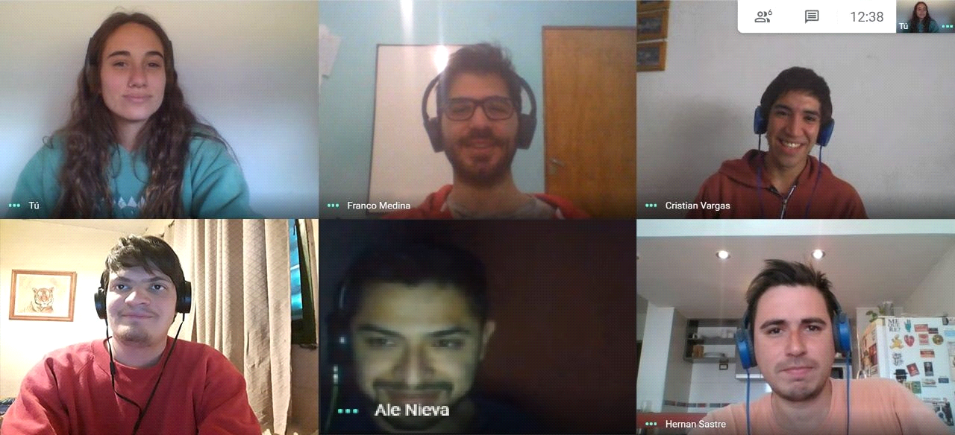

*Figura 14: Captura de pantalla de Meet, realización propia.*

Fue muy importante para nosotros que todos aportáramos nuestras ideas, opiniones y propuestas, para que mediante al debate todos llegáramos a una idea en la que estuviéramos de acuerdo por unánime.

En nuestra primera reunión, cada integrante abrió una cuenta en Trello y compartimos el link de nuestro trabajo, donde allí definimos las actividades de cada subgrupo del equipo y la fecha límite para su entrega, de modo que todos pudiéramos ver el estado de nuestro avance.

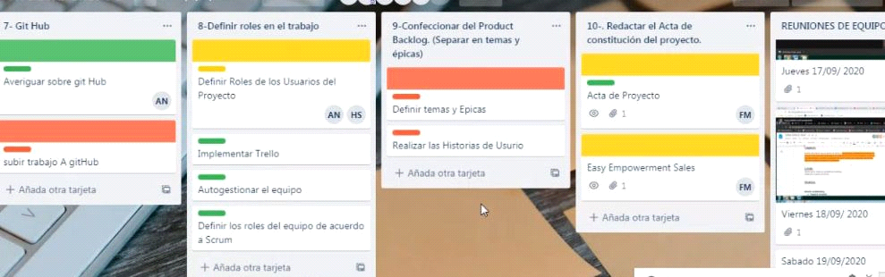

*Figura 15: Captura de pantalla de Trello, realización propia.*

### Inspección:

Para evitar que hubiera cambios indeseados durante el proceso, en cada reunión del Meet hicimos una inspección del avance de cada subgrupo, y si cada integrante estaba en las condiciones de tiempo para el cumplimiento de su tarea, en caso de ser afirmativo esto último, nos disponíamos a ayudarle y preguntarle en qué tenía dificultades y qué horarios le quedarían mejor para realizar su actividad.

### Adaptación:

Mediante la inspección, pudimos detectar las dificultades de cada grupo, y que cada integrante nos dijera de manera clara cómo fue su avance, y cuáles son sus preocupaciones e inquietudes y así logramos que cada uno pudiera trabajar en un entorno de trabajo agradable, sin sentirse presionado y sobre todo para que todos los integrantes se respeten y conozcan entre sí, reconociendo que todos aportamos al equipo.

### Roles:

**Development Team**

*Nuestro equipo definió la tarea que tenía que realizar cada integrante acorde a sus habilidades, de esta manera se optimizó mejor el progreso de trabajo.

*Decidimos organizarlo en sub-equipos de dos personas, de esta manera nos ayudó a que se pudieran cumplir en tiempo y forma cada Sprint que por cuestiones de trabajo se nos presentaba el riesgo de llegar a la fecha y que el resultado no hubiese sido el esperado.

**Tamaño del equipo:**

Decidimos que nuestro equipo de desarrollo fuera de 6 integrantes, es un número de integrantes óptimo ya que hubo menor riesgo de presentar limitaciones de habilidades y pudimos coordinarlos sin ocasionar superposición de control.

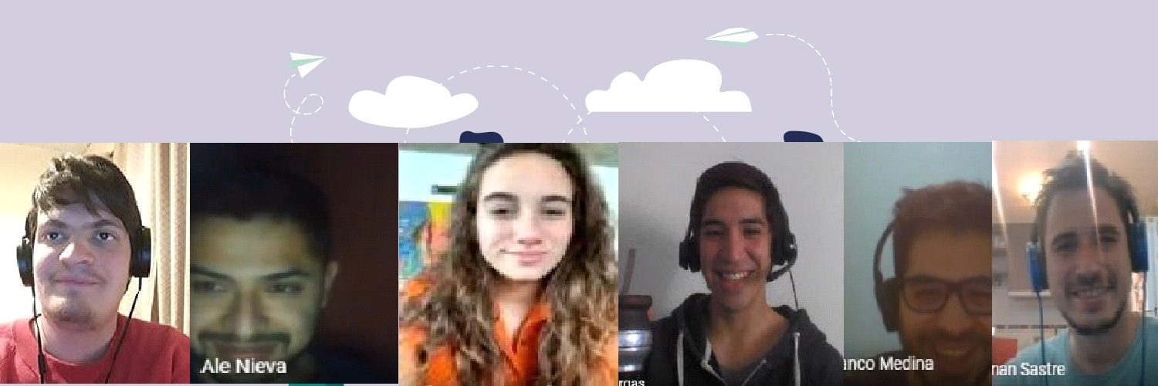

*Figura 16: Captura de pantalla de meet, realización propia.*

**¿Es nuestro equipo auto-organizado?**

-Nuestro equipo está dispuesto a aprender cosas nuevas y está disponible ante cualquier duda o inconveniente

-Definimos nuestras tareas de manera independiente

-Hemos actualizado nuestros conocimientos a medida que fuimos realizando cada una de nuestras tareas

-Asignamos las historias de usuario mediante la lista de pendientes con la herramienta Trello

-Hemos discutido y resuelto cada una de nuestras dudas, inquietudes y dificultades en cada reunión de Meet.

### Scrum master

Nuestro scrum master fue quien nos colaboró en el desarrollo de las actividades de nuestro equipo de desarrollo Hello World Team!, fue quien coordinó los horarios y fechas para las reuniones de Meet y quién abrió y compartió el link de Trello para que nosotros allí abriéramos nuestras cuentas.

El scrum master también creo los postits a realizar, organizó a qué subgrupo le pertenecía cada uno de ellos y definió el tiempo límite para llegar al objetivo de cada postit.

En cada reunión nosotros le contamos cómo realizamos cada uno de los Sprints y le detallamos las dificultades que tuvimos, entre esas incluyen nuestras dudas y el tiempo que nos llevó cumplir cada una de ellas, discutimos sobre algunos Sprints que nos tomó más tiempo del acordado y otros que los terminamos antes de tiempo, analizamos e hicimos hincapié en el método de organización y el tiempo que le dedicó cada integrante del subgrupo realizarlo, para corregir eso en los próximos Sprints a realizar.

**Al finalizar cada reunión concordamos el horario y fecha de la próxima reunión, y cada uno de nosotros nos comprometimos a tratar de mejorar y aprender de las dificultades que tuvimos en las tareas realizadas.**

# 18. GLOSARIO

* **Development Team**: Hace referencia al equipo de trabajo en la implementación de la metodología Scrum.
* **Factibilidad**: Factibilidad se refiere a la disponibilidad de los recursos necesarios para llevar a cabo los objetivos o metas señaladas
* **Financiación:** Financiación es la acción y efecto de financiar. La financiación consiste en aportar dinero y recursos para la adquisición de bienes o servicios. Es habitual que la financiación se canalice mediante créditos o préstamos.
* **Imprevistos:** Es aquello que no fue previsto, es decir, que no pudo ser visto, detectado o conocido con anticipación. Lo imprevisto, por lo tanto, sorprende.
* **Inbound Marketing:** técnica de mercadotecnia diseñada para atraer a potenciales clientes ofreciendo contenidos de interés orientados a sus necesidades y consultas como consumidores.
* **Plataforma:** (Informática)es un sistema que sirve como base para hacer funcionar determinados módulos de [hardware](https://es.wikipedia.org/wiki/Hardware) o de [software](https://es.wikipedia.org/wiki/Software) con los que es [compatible](https://es.wikipedia.org/wiki/Compatibilidad_(inform%C3%A1tica)).
* **Retail:** (también venta al detalle o Comercio minorista en español) es un sector económico que engloba a las empresas especializadas en la comercialización masiva de productos o servicios uniformes a grandes cantidades de clientes. Es el sector industrial que entrega productos al consumidor final.
* **Sprint**: es el nombre que va a recibir cada uno de los ciclos o iteraciones que vamos a tener dentro de dentro de un proyecto Scrum.
* **Stock**: Conjunto de mercancías o productos que se tienen almacenados en espera de su venta o comercialización.
* **Testear**: testar y **testear** es 'someter (algo) a una prueba'.
* **Valoración**: Se denomina valoración a la importancia que se le concede a una cosa o persona.